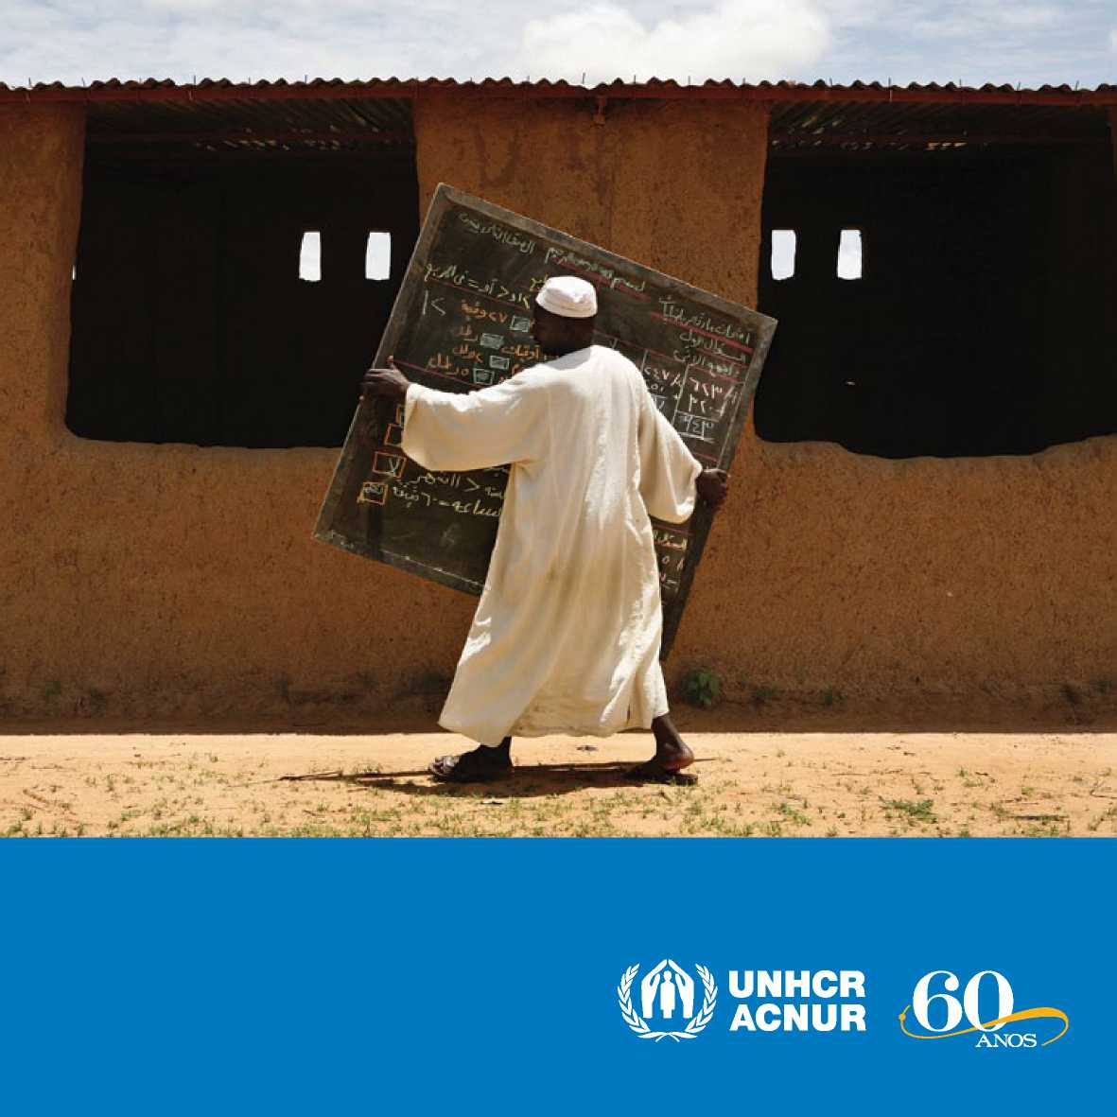

**DIREITO INTERNACIONAL DOS REFUGIADOS**

Programa de ensino

**Agência da ONU para Refugiados**



Refugiado no campo de Djabal, na região de Darfur.

©ACNUR/H. Caux

Primeira edição no Brasil: Dezembro de 2010.

Edição final: Gabriel Gualano de Godoy

Fotos: ©ACNUR

Projeto gráfico e diagramação: Compasso Comunicação - [www.artecompasso.com.br](http://www.artecompasso.com.br)

Para mais informações entrar em contato com o Escritório do ACNUR no Brasil. Caixa Postal 8560, CEP: 70312-970, Brasília / DF, Brasil Telefone: (61) 3044 5744

Correio Eletrônico: [brabr@unhcr.org](mailto:brabr@unhcr.org)

Website: [www.acnur.org.br](http://www.acnur.org.br)

Este programa foi desenvolvido pelo Escritório Regional para a América do Sul do

ACNUR, com o apoio da Unidade Regional Legal do Escritório das Américas e da

Divisão de Serviços de Proteção Internacional do ACNUR, e adaptado pelo Escritório

do ACNUR no Brasil.

Em particular os seguintes colegas contribuíram ao desenvolvimento deste programa:

Eugenia Contarini, Martin Gottwald, Delfina Lawson, Martin Lettieri, MarkManly,

Federico Martínez, Juan Ignacio Mondelli, Juan Carlos Murillo eAriel Riva. O

conteúdo deste documento pode ser total ou parcialmente reproduzido, traduzido para

outros idiomas ou adaptado para satisfazer as necessidades locais sem necessidade de

solicitar a autorização prévia do ACNUR, desde gue todo seu conteúdo seja distribuído

de maneira gratuita e se mencione o ACNUR como fonte. O ACNUR agradecería

receber as copias das adaptações e/ou traduções deste documento.



Jovens angolanos e brasileiros que, juntos, participam de um grupo de teatro no Rio de Janeiro.

©ACNUR/L. F. Godinho

Índice

1. Introdução ao programa de ensino de Direito Internacional dos Refugiados (DIR) 7
2. Fundamentos: A importância da formação em Direito Internacional dos Refugiados (DIR),

por Juan Carlos Murillo 12

1. Objetivos do Programa de Ensino de DIR 16
2. Como utilizar o programa de ensino de DIR? 17
3. Programa de ensino de DIR 21

**Unidade 1:** Introdução: Populações deslocadas 23

**Unidade 2:** Elementos do Direito Internacional Público e marco jurídico da proteção

internacional dos refugiados 29

**Unidade 3:** O direito humano ao asilo. Introdução aos princípios fundamentais

da proteção internacional de refugiados 35

**Unidade 4:** Definições de refugiado: quem pode ser considerado refugiado? 41

**Unidade 5:** O ciclo do deslocamento forçado 49

**Unidade 6:** Culminação do ciclo de deslocamento: quando se deixa de ser refugiado? 59

**Unidade 7:** Direitos dos refugiados e questões conexas 65

**Unidade 8:** Desafios contemporâneos da proteção internacional 73

**Unidades complementárias** 79

**Unidade 9:** A proteção dos deslocados internos 81

**Unidade 10:** A proteção dos apátridas 87

**Anexos** 91

Esquema de conteúdos temáticos 92

Referências bibliográficas 100

Distribuição horária 117

Links de interesse 118

©ACNUR / L.F. Godinho

* I; i

’ ■*

• ' 1

Vítimas da perseguição em seu país, crianças colombianas de origem indígena vivem em paz na Amazônia brasileira.

Introdução



1. Introdução ao Programa

de Ensino de Direito Internacional

dos Refugiados (DIR)

O Alto Comissariado das Nações Unidas para Refugiados (ACNUR) con­sidera que as atividades de formação e promoção do Direito Internacional dos Refugiados (DIR) constituem instrumentos que fortalecem as capacidades locais de acolhida e proteção dos refugiados e melhoram o entendimento da problemática do deslocamento forçado tanto nos países de asilo como nos países de origem[1].

No ano 2004, um grupo de representantes de diferentes países, organismos internacionais e diversas instituições da sociedade civil e da academia da América Latina adotaram a Declaração e Plano de Ação do México para for­talecer a proteção internacional de refugiados na América Latina[2]. Ali desta­caram a importância das atividades de formação e promoção do DIR não ape­nas como uma área de trabalho autônoma, mas especialmente pela relevância para conseguir os outros objetivos estabelecidos pelo Plano em matéria de proteção e da busca de soluções duradouras para os refugiados da região.

Desta forma, na América Latina se complementa a ênfase que no ano 2001 a Agenda para a Proteção[3] tinha outorgado às atividades de formação e capacita­ção do DIR para o alcance de sua meta global (ver entre outras: Meta 1, pontos 2 e 6), criando novas perspectivas de trabalho e fomentando a participação direta de outros atores na proteção de refugiados e solicitantes dessa condição.

As atividades de formação e promoção do DIR também resultam impres­cindíveis frente às mudanças permanentes que acontecem nas dinâmicas do deslocamento forçado na região. Situações de deslocamento massivo de pes­soas, o fenômeno crescente dos fluxos migratórios mistos, os vínculos estreitos entre situações de tráfico de migrantes, tráfico de pessoas e necessidades de proteção internacional, e a recente adoção de uma normativa legal interna em grande parte dos países da região, são algumas das temáticas que requerem uma permanente atualização para poder dar conta de cenários mutavéis e constantes desafios dentro dos quais se desenvolve a proteção internacional dos refugiados na América Latina.

O ACNUR tem trabalhado regularmente com diversas Universidades e Centros de Pesquisa da região, não apenas por considerá-los atores privile­giados na promoção, formação, pesquisa e desenvolvimento progressivo do DIR, mas porque na América Latina, as Universidades e suas comunidades acadêmicas têm se caracterizado por configurar uma rede de apoio perma­nente para fomentar a inclusão da população de interesse do ACNUR nas sociedades de acolhida baseado em um marco de promoção do Direito Inter­nacional dos Direitos Humanos.

Na verdade, o projeto denominado “Cátedra Sergio Vieira de Mello” ini­ciado no ano 2004 em forma conjunta por vários escritórios do ACNUR da região, tem servido para construir uma sólida aliança com uma quantidade de centros universitários latino-americanos que têm demonstrado seu com­promisso com o mandato do ACNUR através de distintas e variadas ativida­des voltadas a incentivar o conhecimento e formação profissional sobre esta temática, melhorar a situação dos refugiados e solicitantes da condição de refugiado na região, e facilitar seu acesso aos recursos e serviços acadêmicos e de extensão universitária que as Universidades possuem.

Em razão desta experiência de trabalho adquirida com as Universidades participantes do projeto “Cátedra Sergio Viera de Mello”, o ACNUR tem percebido a preocupação crescente da comunidade acadêmica sobre a ne­cessidade de contar com uma ferramenta pedagógica de referência para a incorporação e implementação de cursos específicos sobre DIR nos níveis de graduação e pós-graduação universitários, e também para organizar diferen­tes atividades de divulgação da temática.

A partir desta premissa, o ACNUR tem desenvolvido o presente Programa de Ensino de Direito Internacional de Refugiados para colaborar com as Faculdades de Direito, Relações Internacionais, Ciência Política e outras carreiras afins de Universidades na América Latina em seus objetivos de promoção, pesquisa e formação em Direito Internacional dos Refugiados, desenhando uma ferramenta simples, flexível e atualizada que sirva como re­ferência inicial para o desenho e execução de um curso universitário sobre a temática de refugiados e tomando como quadro contextual uma visão latino­-americana do desenvolvimento que a proteção internacional de refugiados teve na região.

No Brasil, a Cátedra Sérgio Vieira de Mello foi incorporada por diversas universidades: públicas, privadas, confessionais e leigas. O I Seminário Na­cional CSVM reuniu em junho de 2010 instituições acadêmicas de diferentes partes do país, que desenvolvem atividades acadêmicas e comunitárias. Tam­bém contou com a participação de refugiados que estudam atualmente em universidades brasileiras.

Com base nas exposições feitas durante o seminário, foram sugeridas as seguintes ações futuras para consolidar e dar continuidade ao trabalho da Cátedra:

1. Integrar as universidades (principalmente as que estão em área

de fronteira) nas Redes de Proteção mantidas pelo ACNUR e seus parceiros no Brasil, para que possam apoiar a proteção e assistência aos solicitantes de refúgio e refugiados.

1. Criar mais espaços multidisciplinares nas universidades, fazendo com

que o tema do refúgio seja abordado por diferentes disciplinas.

1. Fomentar um maior diálogo com refugiados para, além da produção

de conhecimento, alcançar uma melhor compreensão da sua realidade.

1. Fomentar a cultura de paz e da diversidade no meio universitário.
2. Aumentar as vagas para refugiados nas universidades, assegurando

as condições para que eles possam concluir os cursos.

1. Criar um banco de dados atualizado de trabalhos acadêmicos e

glossário sobre refúgio no Brasil.

1. Melhorar o tratamento e o relacionamento das universidades com os

refugiados.

1. Criar um grupo de trabalho para a formulação de uma proposta

de diretrizes sobre revalidação e reconhecimento de diplomas a ser encaminhada ao CONARE, que a enviaria ao Conselho Nacional de Educação.

1. Utilizar capacidade das universidades para capacitar agentes

públicos envolvidos com o tema de refúgio

Estas atividades fazem parte de uma Plano de Ação do ACNUR em parce­ria com as instituições envolvidas com a Catédra.

A tradução para o português deste Programa de Ensino sobre DIR é mais uma iniciativa concebida no marco da troca de experiências e informações sobre as atividades acadêmicas e comunitárias desenvolvidas no âmbito da Cátedra Sérgio Vieira de Mello no Brasil. Esta publicação também servirá para abrir e estabelecer um canal mais permanente de trocas entre o ACNUR e o meio acadêmico.

**Andrés Ramirez**

Representante do ACNUR no Brasil

1. Fundamentos: A importância

da formação em Direito Internacional dos Refugiados (DIR) por *Juan Carlos Murillo*

Por que ensinar DIR hoje?

Tradicionalmente, quando falamos deste ramo do Direito internacional obser­vamos que existem conteúdos distintos que podem ser abordados: os âmbitos de aplicação (subjetivo, normativo e orgânico): Quem é um refugiado e quem não é, qual é o marco normativo para sua proteção em nível universal ou regional, ou o papel que a comunidade internacional tem encomendado ao ACNUR, entre outros.

Igualmente, podemos considerar fenômenos como o ciclo do deslocamento forçado, abordar as causas pelas quais as pessoas têm que atravessar uma fronteira internacional, como elas conseguem ter acesso a um território e a um procedimento, que direitos têm, como conseguem, o que implica conse­guir essa proteção e naturalmente, como trabalhamos para que essas pessoas alcancem uma solução duradoura, ou seja, que se integrem às comunidades onde chegaram ou que tenham a oportunidade de regressar aos seus países de origem ou de reassentamento num terceiro país.

Igualmente poderíamos abordar o DIR em termos de quais são os novos desafios que enfrenta, considerando que, embora vivamos em um mundo que se diz solidário e fala de uma tradição generosa de asilo, na prática levanta barreiras e muralhas frente àqueles que necessitam proteção internacional.

Parafraseando o Alto Comissário das Nações Unidas para Refugiados An- tonio Guterres, nos perguntamos o que acontece com este mundo, no qual, apesar das mudanças importantes que vivemos, existem milhões de pessoas que abandonam seus lares, muitas delas por violações dos seus direitos hu­manos ou questões de intolerância, discriminação racial, xenofobia ou per­seguição, e o que vamos fazer com relação a esses novos fenômenos que as pessoas mencionam como “refugiados ambientais”, “refugiados ecológicos”, “refugiados econômicos” ou “refugiados” como termo genérico que compre­ende distintas situações.

Certamente, essas respostas não são dadas pelo que tradicionalmente te­mos entendido como DIR, mas é imprescindível poder refletir permanentemen­te sobre a vigência do marco normativo para enfrentar os desafios de hoje.

E aqui vamos dar uma resposta concreta à pergunta que formulamos no início: Por que estamos interessados em ensinar DIR?

Embora a Convenção Relativa ao Estatuto dos Refugiados de 1951 tenha só quarenta e seis artigos, o fato é que ainda não alcançamos um entendimen­to pleno entre Estados, sociedade civil, organismos internacionais e indivídu­os, de como aplicar esses poucos artigos.

Portanto, existe a necessidade permanente de gerar um espaço de discus­são e formação que nos permita refletir sobre quais dos desafios acima men­cionados devem ser tratados no marco do DIR, quais são as oportunidades que o desenvolvimento da proteção internacional nos oferece para dar respos­ta a estes novos desafios e certamente, como podemos aumentar o alcance e a efetividade da proteção internacional sustentando interpretações que sejam consistentes, harmoniosas e sobretudo, coerentes com o propósito e finalida­de da Convenção de 1951 e seu Protocolo de 1967.

Mas, em um mundo que muda tão rapidamente, é ainda mais importante ensinar DIR para sensibilizar as pessoas sobre o fato de que ainda há neces­sidades de proteção internacional em nível global, e particularmente na nossa

América onde - embora hoje se considere mais democrática e representativa,

e em um contexto no qual não existem campos de refugiados, nem fluxo massi-

vo de pessoas - ainda persistem as necessidades humanitárias de pelo menos

3,5 milhões de pessoas, se falamos de deslocados internos, solicitantes de asilo, refugiados, apátridas e outras pessoas necessitadas de proteção.

Temos de refletir sobre o problema do deslocamento forçado como um fato contemporâneo e não como um fenômeno do passado, uma vez que também na América Latina hoje existem vítimas de violência doméstica, vítimas de tráfico humano, perseguidos por causa da sua orientação sexual, e muitas outras situações que geram a necessidade de solicitar proteção internacional em distintos países de nossa região.

No entanto, qual o papel que as universidades são chamadas a desempe­nhar na promoção e divulgação do DIR?

Particularmente faz sentido ensinar DIR porque ele ajuda a promover uma cultura de respeito, uma cultura de tolerância, uma cultura de solidariedade entre os estudantes nas salas de aula da universidade e, portanto, reforçar a posição da universidade como um fator de mudança. Também porque ele se configura como um espaço que pode contribuir para a tarefa de oferecer proteção.

Um espaço que possa oferecer serviços aos solicitantes de asilo e aos re­fugiados.

Um espaço no qual os refugiados possam igualmente ser educados.

E, finalmente, um espaço para a sensibilização da comunidade, da nação, sobre a importância de manter vigente um sentimento humanitário.

É necessário preservar tanto esse espaço humanitário quanto reiterar que em nosso continente existem pessoas que por distintas circunstâncias necessi­tam de proteção internacional.

E também os trabalhadores humanitários têm muito que aprender, em ma­téria de refugiados, a partir da sala de aula universitária, como, por exemplo, aproveitar o desenvolvimento progressivo do Direito Internacional dos Direi­tos Humanos, do Direito Internacional Humanitário, e as destacadas pesqui­sas que se produzem nas universidades da região.

Temos de reconhecer que muitos dos padrões estabelecidos pela Conven­ção de 1951 e seu Protocolo de 1967 têm sido amplamente superados por outros padrões e normas em matéria de Direitos Humanos e, portanto, deve­mos considerar como aplicar essas normas para complementar e reforçar a proteção dos refugiados.

Em nível pedagógico, também precisamos incorporar as novas ferramen­tas já existentes e, especialmente, buscar o uso alternativo de outras metodo­logias de ensino como vídeos, apresentações audiovisuais ou internet.

Em suma, certamente o espaço universitário é vital para o ensino do DIR na medida em que propicia a mudança de atitudes. Como temos notado no ACNUR, não é suficiente conhecer em profundidade o DIR, e também não é suficiente fazer uma análise jurídica sobre os critérios a aplicar para a deter­minação da condição de refugiado.

Na maioria dos casos, em nossas respectivas sociedades, é uma atitude de abertura e de tolerância, a primeira coisa que temos de alcançar, a fim de fornecer uma efetiva proteção para aqueles que precisam.

É conveniente terminar reiterando uma frase de um poeta latino-ameri­cano que diz: “muda, tudo muda” e levar essa idéia para reafirmar a nossa convicção de que o ensino do DIR também deve mudar, para o qual esperamos que este programa de Ensino do DIR possa dar uma contribuição relevante.

**Juan Carlos Murillo**

Assessor Jurídico Regional

Chefe da Unidade Legal Regional do Escritório do ACNUR para as Américas

1. Objetivos do Programa de Ensino de DIR

**O Programa de Ensino de DIR** é um curso modelo desenvolvido pelo ACNUR com o objetivo de promover e facilitar o ensino do Direito Internacional de Refugiados (DIR) nas Universidades da América Latina.

Neste contexto, o **Programa de Ensino de DIR** visa cumprir os seguintes objetivos espe­cíficos:

* Fortalecer os laços de cooperação mútua entre o ACNUR e as Universidades da América Latina nos diversos componentes da Proteção Internacional, incluindo a busca de soluções duradouras.
* Promover a formação em DIR e a inclusão do tema nos Programas de Estudos de uma forma sistemática e regular.
* Fornecer às Universidades da América Latina uma ferramenta de referência simples, flexível e atualizada, como modelo para o desenho de cursos universitários ou atividades de formação complementar em DIR.

1. Como utilizar o “Programa de Ensino de DIR”?

**O Programa de Ensino de DIR** é dividido em 8 Unidades principais e 2 complementares.

Cada unidade contém as seguintes seções:

* Objetivos de Aprendizagem
* Conteúdos Temáticos
* Comentários
* Bibliografia principal
* Bibliografia complementar

Os “comentários” fornecem informação geral sobre a unidade, incluindo sugestões metodo­lógicas e informação sobre a bibliografia sugerida e/ou temas específicos. Pretende-se que estes comentários sejam uma ferramenta específica para facilitar ao docente a realização e planeja­mento de um curso que atinja os objetivos de aprendizagem propostos. Apenas foram incluídos comentários naquelas Unidades temáticas que possam ser de apoio ao docente.

As seções de “bibliografia principal” e “bibliografia complementar” são subdivididas em duas categorias devido ao tipo de material sugerido:

* Jurisprudência
* Documentos e doutrina

A bibliografia principal e complementar sugerida foi escolhida tendo em vista os seguintes critérios:

* A bibliografia principal é inteiramente em espanhol
* Priorizou-se a bibliografia de mais fácil acesso e disponibilidade, especialmente aquela disponível na internet e de acesso sem restrições.
* Nos temas onde foi possível identificar “Documentos e doutrina” de autores em idioma espanhol, priorizou-se a utilização de artigos doutrinários e apenas em forma adicional a utilização de documentos elaborados pelo ACNUR

Grande parte da bibliografia sugerida não está disponível em português. Este **Programa de Ensino de DIR** não é uma lista exaustiva à bibliografia disponível para cada tópico, mas apenas uma seleção indicativa de uma bibliografia mínima necessária para desenvolver os conteúdos propostos no **Programa de Ensino de DIR** em um curso modelo de 48 horas de ensino.

De acordo com as necessidades e disponibilidade de cada professor, poderá facilmente ser incluída bibliografia alternativa à recomendada.

Enquanto o **Programa de Ensino de DIR** busca apresentar os distintos aspectos históricos, normativos e institucionais que têm se desenvolvido a nível mundial desde o Direito Internacio­nal, não têm sido incluídos conteúdos específicos vinculados aos marcos normativos e institu­cionais nacionais que existem na América Latina. Portanto, naquelas seções em que a apresen­tação das particularidades de cada país é considerada especialmente relevante, foi realizado um apelo aos professores para sugerir a incorporação desses conteúdos de acordo com seu critério.

Toda a bibliografia principal e complementar selecionada que não tem restrições de acesso público foi incorporada no CD que acompanha esta publicação, assim como uma versão digital

do **Programa de Ensino de DIR.**

Também podem ser encontrados no site original do **Programa de Ensino de DIR** acessível a partir da página do portal do ACNUR em espanhol ([www.acnur.org](http://www.acnur.org)), todos os documentos e materiais sugeridos de acesso público.

Este **Programa de Ensino de DIR** inclui também 4 anexos:

**Anexo A:** Esquema de Conteúdos sem bibliografia para referência rápida.

**Anexo B:** Lista completa da bibliografia principal e complementar em ordem alfabética e instrumentos internacionais relevantes.

**Anexo C:** Distribuição horária modelo do conteúdo do curso.

**Anexo D:** Lista sucinta dos recursos de internet mais relevantes

**O Programa de Ensino de DIR** é uma ferramenta que pode ser livremente reproduzida. Esperamos que seu uso como referência se estenda a todas aquelas instituições educativas onde possa resultar útil para o ensino do Direito Internacional de Refugiados, e a todas as pessoas interessadas em facilitar o ensino desta temática.

Portanto, o ACNUR gostaria de ser informado sobre a utilização total ou parcial do **Pro­grama de Ensino de DIR** assim como conhecer sugestões e comentários sobre os distintos aspectos desta ferramenta, para poder realizar modificações e melhorar seu conteúdo em futuras atualizações.

Essa versão online atualizada do **Programa de Ensino de DIR** estará também disponível no site do ACNUR em português ([www.acnur.org.br](http://www.acnur.org.br)) e se atualizará periodicamente segundo as sugestões e comentários que surjam de sua implementação.

Para contatos, comentários ou sugestões referidos ao **Programa de Ensino de DIR** podem escrever a: [brabr@unhcr.org](mailto:brabr@unhcr.org)

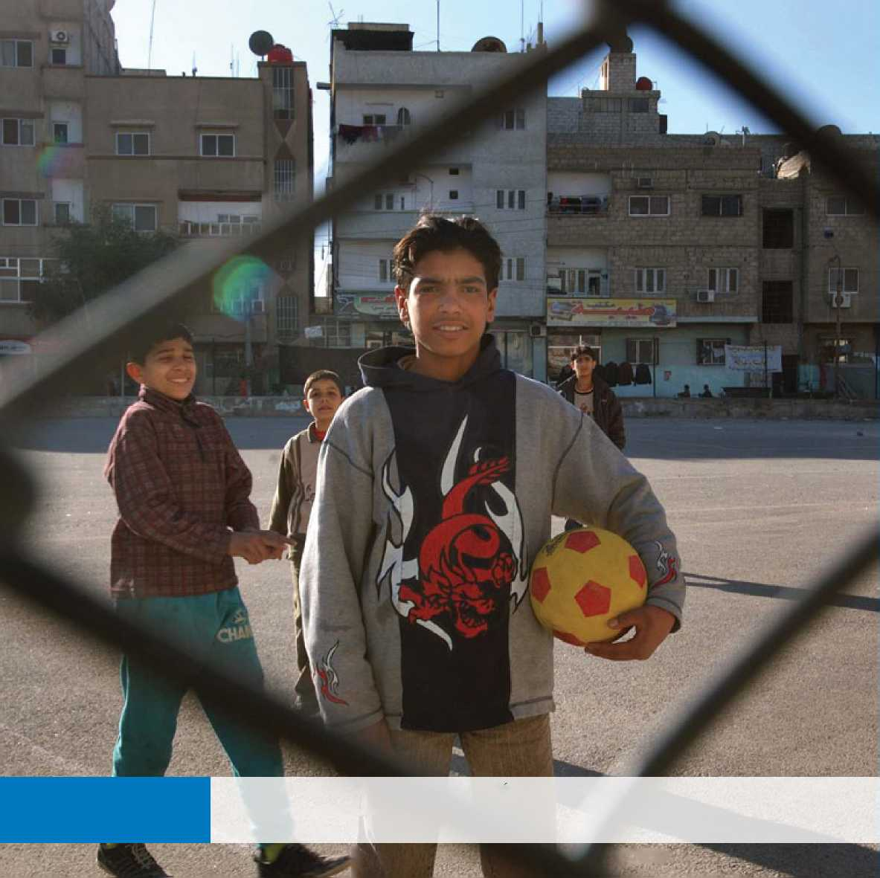

Criança refugiada do Iraque, que vive na Síria, tenta manter a rotina e brincar de futebol com seus amigos em Damasco.

©ACNUR/J. Wreford

i

rMÉR&

**-r -**

. ■ ■ é ■

■



Unidade 1

Poucas vezes na história da humanidade tantas pessoas têm se deslocado de um país ou de um continente a outro.

Em uma escola do Rio Grande do Norte, o filho de refugiados colombianos reassentados no estado descansa durante o intervalo da aula.

©ACNUR/J. Galvão

**António Guterres**

Alto Comissário das Nações Unidas para os Refugiados 17 de dezembro de 2008.

Introdução: as populações deslocadas

Objetivos de aprendizagem:

Introduzir os conceitos jurídicos básicos relativos ao deslocamento de pessoas como ferramentas para o desenvolvimento das seguintes unidades.

Unidade 1

Conhecer os antecedentes e as origens do sistema internacional de proteção dos refugiados no contexto geral dos movimentos internacionais de população.

Estudar o deslocamento forçado de pessoas desde as abordagens que complementam a perspectiva jurídica e mantenham posturas críticas.

Conteúdos temáticos:

1. Conceitos jurídicos preliminares: emigrantes, imigrantes, deslocados internos, solicitantes de asilo, refugiados, retornados, reassentados, apátridas. A noção de proteção internacional.
2. Origens e desenvolvimento do sistema internacional de proteção e dinâmicas atuais dos movimentos populacionais.
3. Explicações contemporâneas sobre as causas do fenômeno do deslocamento forçado.
4. Refugiados no mundo contemporâneo: genealogia e vigência da categoria de refugiado.

Comentários:

A aproximação que se realiza nesta unidade introdutória se baseia em estudos históricos, so­ciológicos e filosóficos do fenômeno do deslocamento populacional. Embora o foco do módulo seja essencialmente jurídico, é necessário partir de uma visão geral do fenômeno do desloca­mento forçado.

Com as leituras propostas se desenvolvem questões como o surgimento e evolução dos Es­tados modernos, o desenvolvimento das restrições à liberdade de circulação, as origens de um sistema de proteção internacional, a abordagem jurídica da questão do deslocamento forçado de uma população e os fundamentos filosóficos do direito de asilo, entre outras.

Nesse sentido, o conteúdo da unidade é o mais dinâmico do Módulo e permite a utilização de leituras alternativas às sugeridas, dada a extensa e variada bibliografia disponível que analisa criticamente as questões atuais vinculadas aos deslocamentos populacionais.

A apresentação de conceitos básicos da seção 1.1. tem caráter instrumental. A partir destes conceitos se procura facilitar o ensino de conteúdos jurídicos sobre uma base de entendimento comum, levando em conta que muitas das noções apresentadas serão posteriormente desenvol­vidas, aprofundadas e revisadas criticamente nas distintas unidades.

Bibliografia Principal:

**Jurisprudência:**

Corte Interamericana de Direitos Humanos, Condición Jurídica y Derechos de los Migran­tes Indocumentados, Opinión Consultiva N° 18 dei 17 de septiembre de 2003, Glosario, párrafo 69 (para sección 1.1) y Voto concurrente dei juez Cançado Trindade, A. A., pp. 1 a 11 (para sección 1.4)

**Documentos e doutrina:**

ACNUR, Introducción a la protección internacional, Módulo autoformativo 1, 2005, cap. 1 y cap. 5, apartado 5.1.

ACNUR, La situación de los refugiados en el mundo, 2006, cap. 1.

Massey, D., Las teorias de la migración: una síntesis. Conferência Seminário Migración, ciudades y desigualdad, Instituto de Desarrollo Econômico y Social (IDES), Buenos Aires, 2004.

Arendt, H., “La decadência de la Nación-Estado y el final de los derechos dei hombre”, en Los orígenes dei totalitarismo, Alianza, Madrid, 1987, pp. 392-448.

Agamben, G., Médios sin fin. Notas sobre la política, Pre-Textos, Valencia, 2001, pp. 21-30.

Bibliografia complementar:

**Documentos e doutrina:**

ACNUR, La situación de los refugiados en el mundo: Cincuenta anos de acción humanita- ria, 2000

Benhabib, S., El derecho de los otros: extranjeros, residentes y ciudadanos, Gedisa, Buenos Aires, 2005.

De Sousa Santos, B., La globalización dei derecho. Los nuevos caminos de la regulación y la emancipación, Instituto Latinoamericano de Servicios Legales Alternativos (ILSA) de la Facultad de Derecho, Ciências Políticas y Sociales de la Universidad Nacional de Colombia, 1998, pp. 115-149.

De Lucas, J., “Fundamentos filosóficos dei derecho de asilo”, en Derechos y Libertades: revista dei Instituto Bartolomé de las casas, Ano 2, Número 4, Instituto de Derechos Humanos Bartolomé de las Casas, Universidad Carlos III de Madrid, pp. 23-56.

Mármora, L., Las políticas de migraciones internacionales, Paidós, Buenos Aires, 2002.

Segai, A., An Atlas of International Migration, Hans Zell Publishers, Londres, 1993.

ACNUR, Union Interparlamentaria, Guia sobre el Derecho Internacional de los Refugiados, 2001, Parte IV, Anexo II: Glosario.

Organización Internacional para las Migraciones (OIM), Glosario sobre migración, 2006.

Unidade 2

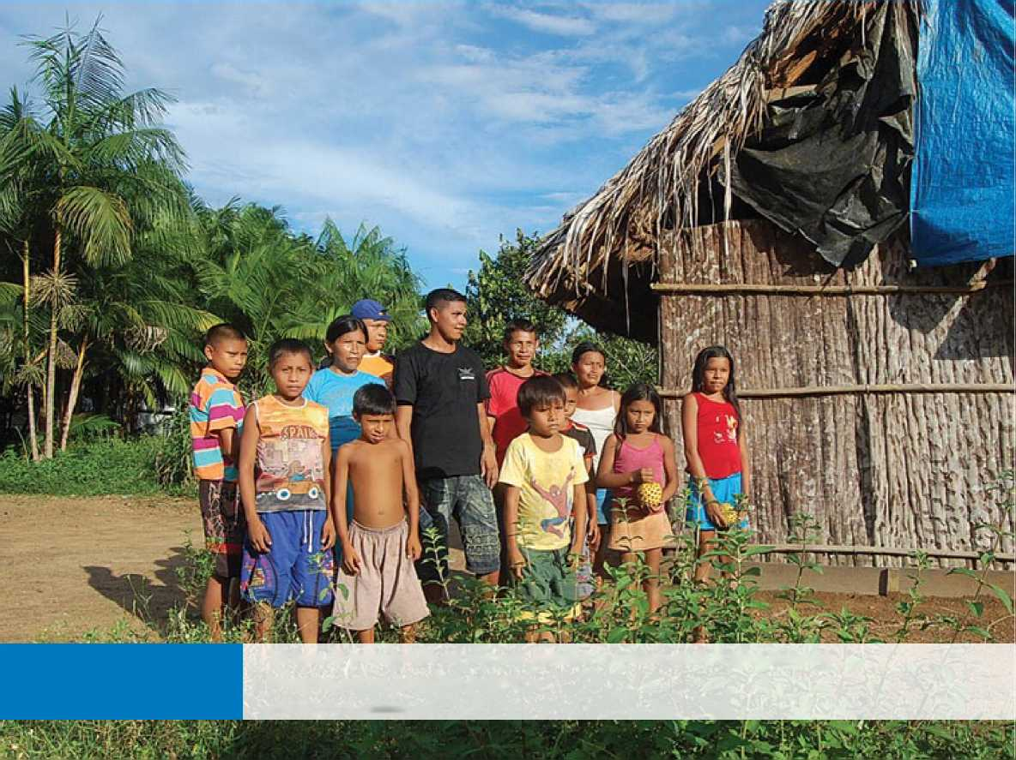A inovadora Convenção de 1951 sobre

Vítimas da perseguição em seu país, famílias colombianas de origem indígena vivem em paz na Amazônia brasileira.

©ACNUR/L.F. Godinho

o Estatuto dos Refugiados tem ajudado

milhões de civis reconstruírem suas

vidas e tornou-se “o muro atrás do qual

os refugiados se encontram a salvo”.

**Erika Feller**

Assistente do Alto Comissário do ACNUR



Unidade 2

Elementos do Direito Internacional Público e marco jurídico da proteção internacional dos refugiados

Objetivos da aprendizagem:

Analisar a evolução dos mecanismos de proteção da pessoa humana no direito internacional.

Introduzir o marco jurídico do direito internacional dos refugiados (DIR) e sua complementaridade com os distintos ramos da proteção internacional da pessoa humana, o Direito Internacional dos Direitos Humanos (DIDH) e o Direito Internacional Humanitário (DIH).

Revisar as relações de integração e hierarquia entre o direito interno e internacional.

Apresentar os atores envolvidos na tarefa de fornecer proteção internacional e seus papéis.

Conhecer os aspectos institucionais e práticos do trabalho do ACNUR.

Conteúdos temáticos:

|  |  |
| --- | --- |
| 2.1 | Relações entre o Direito internacional e o Direito nacional: integração e hierarquia de instrumentos internacionais.[4] |
| 2.2 | A proteção internacional da pessoa humana e sua proteção internacional.  O princípio pro homine. |
| 2.3 | Direito Internacional dos Refugiados (DIR): instrumentos internacionais e regionais, normas consuetudinárias, decisões judiciais, doutrina e soft law. |
| 2.4 | Direito Internacional dos Direitos Humanos (DIDH): instrumentos universais e regionais, mecanismos de promoção e supervisão. |
| 2.5 | Direito Internacional Humanitário (DIH): aplicação de normas de proteção no marco de conflitos armados. |
| 2.6 | Complementaridade e convergências dos sistemas de proteção da pessoa humana. |
| 2.7 | Os distintos papéis no cenário da proteção: os Estados, o ACNUR, a sociedade civil, as Nações Unidas e outras organizações internacionais e regionais. O papel da Cooperação Internacional. A Agenda para a Proteção e o Plano de Ação do México. |
| 2.8 | O ACNUR: Antecedentes e história. Estatuto. Mandato. Organização interna e funcionamento. |

Comentários:

As primeiras seções da Unidade se desenvolvem a partir de uma perspectiva eminentemente jurídica. Com esse enfoque, busca-se situar a proteção internacional e, em especial, o direito internacional dos refugiados, dentro do amplo quadro geral dos sistemas de proteção interna­cional da pessoa humana.

O eixo da unidade se refere à complementaridade dos mecanismos de proteção internacional da pessoa humana, afirmando a unidade de um sistema cujo objetivo principal é a proteção do indivíduo em todas suas dimensões e circunstâncias.

Embora o estudo das relações entre o direito nacional e internacional não constitua uma te­mática própria do ensino do DIR, é indispensável revisar suas linhas principais e problemáticas para poder assegurar uma compreensão clara do conteúdo normativo e valor jurídico do DIR, como área específica do Direito Internacional Público.

Bibliografia principal:

**Documentos e doutrina:**

Pinto, M., Temas de Derechos Humanos, Editores dei Puerto, Buenos Aires, 1997, capítulos I, VII y VIII*

ACNUR, Introducción a laprotección internacional, Módulo autoformativo 1, 2005, pp. 25 a 47 (para sección 2.3) y pp. 5-9 y 13-19 (para secciones 2.7 y 2.8).

Valencia Villa, A., “Los sistemas internacionales de Protección de los Derechos Humanos ”, en Martin, C., Rodríguez Pinzón D., Guevara, J. A., (comp.) Derecho Internacional de los De­rechos Humanos, Doctrina Jurídica Contemporânea, Ciudad de México, 2004.*

Passer, H. P., El derecho internacional humanitário y la protección de las víctimas de la guerra, Comitê Internacional de la Cruz Roja, 1998. *

Cançado Trindade, A. A., “Derecho Internacional de los derechos humanos, derecho inter­nacional de los refugiados y derecho internacional humanitário: aproximaciones y convergên­cias”, en 10 anos de la Declaración de Cartagena sobre Refugiados, Memória

Coloquio Internacional, ACNUR, IIDH, Costa Rica, 1995, pp. 76-183.

VVAA, La responsabilidad de supervisión: Resumen de las conclusiones de la Mesa redon­da de expertos en Cambridge, ACNUR, 2001.

ACNUR, Union Interparlamentaria, Protección de los Refugiados: Guia sobre el Derecho Internacional de los Refugiados, 2003, capítulo 2.

ACNUR, Plan de acción de México: el impacto de la solidaridad regional, 2007.

Bibliografia complementar:

**Documentos e doutrina:**

Goodwin-Gill, G. S. and McAdam, J., The refugee in international law, Third-edition, Oxford University Press, Oxford, 2007, chapters 1 and 8.

Hathaway, J. C., The law of refugee status, Butterworths, Canada, 1990, chapter 1.

Cançado Trindade, A., “Aproximaciones y convergências revisitadas: Diez anos de interac- ción entre el DIDH, el DIR y el DIH”, en Memória dei Vigésimo aniversário de la Declaración de Cartagena, ACNUR, 2004, pp. 139-191.

Kâlin W., “Supervising the 1951 Convention Relating to the Status of Refugees: Article 35 and beyond”, in Feller, E., Türk, V., Nicholson, F. (ed.), Refugee Protection in International Law: UNHCR’s global consultations on international protection, Cambridge University Press, UNHCR, 2003, section 10.1.

ACNUR, Los Derechos Humanos y la Protección de los Refugiados, Módulo Autoformati- vo 5, Volumen 1, Parte A, 2006.



Unidade 3

O direito ao asilo é o símbolo

Refugiado nigeriano realizando o seu sonho de ver as geleiras argentinas.

©ACNUR/Sub.coop

dos direitos do homem no sentido mais universal.

**Javier de Lucas**

Professor de Filosofia do Direito Espanha, 1995.

O direito humano ao asilo.

Introdução aos princípios fundamentais da proteção internacional de refugiados

Objetivos de aprendizagem:

Apresentar as distintas regulações internacionais sobre o direito humano ao asilo e o desenvolvimento progressivo de seu conteúdo atual.

Unidade 3

Analisar as características particulares da teoria e a prática do direito humano ao asilo na América Latina.

Introduzir o conteúdo dos Princípios fundamentais da Proteção Internacional

Conteúdos temáticos:

1. Regulação e conteúdo do direito humano ao asilo e sua relação com o princípio de não devolução, a não discriminação

e a busca de soluções duradouras.

1. A dualidade asilo-refugio na América Latina: o sistema latino-americano sobre asilo diplomático e territorial

e o sistema universal de proteção dos refugiados.

1. Introdução aos princípios fundamentais da proteção internacional de refugiados: não devolução, não sanção por entrada irregular,

não discriminação, não expulsão, documentação e auxílio administrativo.

Comentários:

Em nível global, o direito ao asilo teve diversos desenvolvimentos normativos, doutrinários e jurisprudenciais, na medida em que distintos fenômenos têm impactado ou modificado as ne­cessidades de proteção internacional e suas manifestações na prática.

Neste contexto, os fenômenos sociais e políticos analisados na Unidade 1 servem de base para o desenvolvimento jurídico do direito ao asilo que esta Unidade apresenta. Em particular, esta unidade permite compreender o desenvolvimento progressivo de seu conteúdo e das obri­gações assumidas pelos Estados.

Na America Latina, a coexistência de um sistema tradicional de asilo diplomático e territo­rial com o sistema universal de proteção dos refugiados tem levado a diferentes interpretações quanto ao conteúdo da categoria. Como resultado, os diferentes usos dos termos “asilo” e “re­fúgio” foram expressos na elaboração de textos normativos na região.

Essa confusão terminológica é amplamente abordada pela bibliografia escolhida, porque sua implicação na proteção de refugiados na América Latina foi fundamental e, em muitos casos, teve um impacto negativo na aplicação de padrões de direitos humanos e no acesso aos meca­nismos regionais de proteção.

Bibliografia principal:

**Jurisprudência:**

Comissão Interamericana de Direitos Humanos, Comitê Haitiano de Derechos Humanos y otros contra Estados Unidos de América, Informe N° 51/96, Decisión de la Comisión en cuanto al mérito dei caso 10.675, 13 de marzo de 1997, párr. 149 a 163.

**Documentos e doutrina:**

ACNUR, El derecho de asilo y el mandato dei ACNUR, 2006.

Manly, M., “La consagración dei asilo como un derecho humano: Análisis comparativo de la Declaración Universal, la Declaración Americana y la Convención Americana sobre Derechos Humanos ”, en Franco, L., El asilo y la protección internacional de los refugiados en América latina, Siglo XXI, ACNUR, Universidad Nacional de Lanús, Buenos Aires, 2003, pp.122 a 156.

San Juan, C., Manly, M., “Informe general de la investigación. El asilo y la protección internacional de los refugiados en América latina”, en Franco, L., El asilo y la protección internacional de los refugiados en América latina, Siglo XXI, ACNUR, Universidad Nacional de Lanús, Buenos Aires, 2003, pp. 17 a 71.

Esponda Fernández, J., “La tradición latinoamericana de asilo y la protección internacio­nal de los refugiados”, en Franco, L., El asiloy la protección internacional de los refugiados en América latina, Siglo XXI, ACNUR, Universidad Nacional de Lanús, Buenos Aires, 2003. pp. 75 a 122.

Bibliografia complementar:

**Documentos e doutrina:**

Edwards, A., “Human Rights, and theRight ‘to enjoy’asylum”, en International Journal of Refugee Law, Volume 17, Number 2, 2005, Oxford Journals y Human Rights Centre University of Essex, pp. 293-330.

Goodwin-Gill, G. S. and McAdam, J., The refugee in international law, Third-edition, Oxford University Press, Oxford, 2007, chapter 7.

ACNUR, Los Derechos Humanos y la Protección de los Refugiados, Módulo Autoformati- vo 5, Volumen 1, Parte A, 2006.

Mondelli, J. I., El asilo como derecho humano en el derecho argentino, ACNUR, Buenos Aires, 2008, pp. 1 a 12.

López Garrido, D., El derecho de asilo, Editorial Trotta, Espana, 1991, pp. 13-46



Unidade 4

Os novos refugiados eram perseguidos, não pelo que tinham feito ou pensado, mas porque eram de uma forma imutável: nascidos dentro do tipo inadequado de raça ou do tipo

Criança colombiana que se refugiou no Brasil com sua família, brinca na janela da sua casa, no Rio Grande do Sul.

©ACNUR/V. Graziano

inadequado de classe ou alistados pelo

tipo inadequado de governo...

**Hanna Arendt**

As origens do totalitarismo 1951



Unidade 4

Definições de refugiado:

quem pode ser considerado refugiado?

Objetivos de aprendizagem:

Conhecer os distintos elementos da Definição de refugiado da Convenção de 1951 (Definição Universal)

Conhecer os distintos elementos da definição de refugiado da Declaração de Cartagena de 1984 (Definição Regional)

Conteúdos temáticos:

1. Antecedentes de definições. O Estatuto do ACNUR.
2. A definição de refugiado da Convenção de 1951 e o Protocolo de 1967*
3. a Análise geral. Âmbito de aplicação geográfica e temporal.
4. b Cláusulas de inclusão:
5. b.l Encontrar-se fora do país de nacionalidade ou residência habitual
6. b.2 Temor fundado: Elemento subjetivo e objetivo
7. b.3 Perseguição: Definição. Agentes de perseguição. Perseguição vs. processo

judicial legítimo. Refugiados sur place

1. b.4 Motivos da convenção: raça, religião, nacionalidade, pertencer a determinado

grupo social, opiniões políticas. A perseguição baseada em gênero

1. b.5 Disponibilidade de proteção estatal. Alternativa de fuga interna.

Múltiplas nacionalidades

1. c Cláusulas de exclusão:
2. c.l Quando é necessário fazer uma análise de exclusão
3. c.2 Delitos contra a paz, de guerra ou contra a humanidade
4. c.3 Atos contrários às finalidades e aos princípios das Nações Unidas
5. c.4 Grave delito comum
6. c.5 A relevância do Direito Internacional Penal
7. c.6 Responsabilidade individual do solicitante e proporcionalidade
8. d Pessoas que não necessitam de proteção internacional e pessoas que recebem

proteção ou assistência de um órgão distinto do ACNUR.

1. A definição de refugiados da Declaração de Cartagena de 1984*
2. a História e conteúdo da Declaração. A definição da Organização

da Unidade Africana

1. b Recepção da definição na America Latina
2. c Elementos da definição
3. d Aplicação de cláusulas de exclusão

Veja análise da definição em nível nacional

Comentários orientativos:

O destaque da unidade é a “definição universal” ou “definição clássica” contida na Convenção de 1951 e seu Protocolo de 1967. Embora sua aplicação convencional na América Latina seja praticamente unânime, existem interpretações divergentes dos Estados em termos da prática e da adoção de normativa interna.

Existem importantes desenvolvimentos doutrinários e jurisprudenciais sobre a análise da definição e uma quantidade considerável de documentos de referência do ACNUR.

Estes documentos são considerados por uma grande quantidade de Estados como soft-Law no momento de utilizá-los na análise de solicitação de refúgio.

Neste sentido, o “Manual de Procedimentos e critérios para a determinação da condição de refugiado” e os guias e documentos do ACNUR que complementam e/ou atualizam esse manual em temas específicos (motivos de perseguição, exclusão, outros aspectos do artigo l.a, etc.), constituem uma referência obrigatória para os Estados latino-americanos em sua prática de aplicação da Convenção de 1951, motivo pelo qual constituem elementos centrais da biblio­grafia para o estudo de cada um dos elementos da Definição Universal.

Tradicionalmente, a divisão entre “cláusulas de inclusão” e “cláusulas de exclusão” serviu para a aplicação cotidiana da Definição Universal na análise de casos individuais, e também nas instâncias de formação em DIR como ferramenta pedagógica para compreender quem podería ser reconhecido como refugiado.

Também, a análise da denominada “Definição Ampliada” ou “Definição Regional” da De­claração de Cartagena de 1984 é particularmente importante já que muitos dos Estados latino- -americanos participaram da adoção dessa Declaração, e muitos outros têm incorporado esta definição dentro de suas normativas internas ou as têm aplicado na prática. Esta realidade tem gerado um desenvolvimento progressivo na análise de seu conteúdo e na ampliação das pessoas protegidas.

Bibliografia principal:

**Documentos e doutrina:**

Galindo Velez, F., “ Consideraciones sobre Ia determinación de Ia condición de refugiado”, en Namihas, S. (comp.), Derecho Internacional de los Refugiados, Fondo Editorial de la Ponti­fícia Universidad Católica dei Perú, Lima, 2001, pp. 45 a 57.

ACNUR, Manual deprocedimientosy critérios para determinar la condición de refugiado, 1992.

ACNUR, Agentes de persecución, Posición dei ACNUR, 1995.

ACNUR, Pertenencia a un determinado grupo social en el contexto dei artículo IA (2) de la Convención de 1951 sobre el Estatuto de los Refugiados y/o su Protocolo de 1967, Directrices sobre la Protección Internacional, 2002.

VVAA, Pertenencia a un determinado grupo social: Resumen de las conclusiones de la Mesa Redonda de Expertos en San Remo, ACNUR, 2001.

ACNUR, Solicitudes de asilo por motivos religiosos bajo el artículo IA (2) de la Conven­ción de 1951 y/o el Protocolo de 1967 sobre el Estatuto de los Refugiados, Directrices sobre Protección Internacional, 2004.

ACNUR, La persecución por motivos de gênero en el contexto dei artículo IA (2) de la Convención de 1951 sobre el Estatuto de los Refugiados, y/o su Protocolo de 1967, Directrices sobre Protección Internacional, 2002.

VVAA, La persecución relacionada con gênero: Resumen de las conclusiones de la Mesa Redonda de Expertos en San Remo, ACNUR, 2001.

VVAA, El concepto de “Protección Efectiva” en el contexto de los movimientos secundá­rios de Refugiados y solicitantes de asilo: Resumen de las conclusiones de la Mesa Redonda de Expertos en Lisboa, ACNUR, 2001.

ACNUR, Interpretación dei artículo 1 de la Convención de 1951 sobre el Estatuto de los Refugiados, 2001.

VVAA, Alternativa de protección, reubicación o huida interna: Resumen de las conclusio- nes de la Mesa Redonda de Expertos en San Remo, ACNUR, 2001.

ACNUR, La alternativa de huida interna o reubicación en el contexto dei artículo Ia (2) de la Convención de 1951o el Protocolo de 1967 sobre el Estatuto de los Refugiados.Directríces sobre Protección Internacional, 2003.

ACNUR, La aplicación de las cláusulas de exclusión: El artículo 1F de la Convención de 1951 sobre el Estatuto de los Refugiados. Directrices sobre protección internacional, 2003.

VVAA, La exclusión de la condición de refugiado: Resumen de las conclusiones de La Mesa Redonda de Expertos en Lisboa, ACNUR, 2001.

Conferência Internacional sobre Refugiados Centroamericanos (CIREFCA), Princípios y critérios para la protección y asistencia a los refugiados, repatriados y desplazados centroa­mericanos en América latina, ACNUR (ed.), 1989, pp. 8 a 14.

Corcuera Cabezut, S., “Reflexiones sobre la aplicación de la definición ampliada de refu­giados de la Declaración de Cartagena en los procedimientos para la determinación individual de la condición de refugiado”, en Memória dei vigésimo aniversário de la Declaración de Cartagena sobre los Refugiados, ACNUR, 2005, pp. 193-224.

Bibliografia complementar:

**Documentos e doutrina:**

Goodwin-Gill, G. S. and McAdam, J., The refugee in international law, Third-edition, Oxford University Press, Oxford, 2007, chapter 2.

Hathaway, J. C., The law of refugee status, Butterworths, Canada, 1990, chapters 3,4, 5 and 6.

Aleinikoff, T. A., “Protected characteristics and social perceptions: an analysis of the me- aning of ‘membership of a particular social group”, in Feller, E., Türk, V., Nicholson, F. (ed.), Refugee Protection in International Law: UNHCR’s global consultations on international pro- tection, Cambridge University Press, UNHCR, 2003, section 4.1

Arboleda, E., “La Declaración de Cartagena de 1984y sus semejanzas con la Convención de la Organización de la Unidad Africana de 1969: una perspectiva comparativa ”, en Namihas S. (comp.) Derecho Internacional de los Refugiados, Fondo Editorial de la Pontifícia Universi- dad Católica dei Perú, Lima, 2001.

Franco, L., Santistevan de Noriega, J., “La contribución dei proceso de Cartagena al De- sarrollo dei Derecho Internacional de los Refugiados en América Latina ”, en Memória dei Vigésimo aniversário de la Declaración de Cartagena sobre los Refugiados, ACNUR, 2004, pp. 79 a 138.

ACNUR, Handbookfor the Protection ofWomen and Girls, 2008, pp. 5 a 19.

Geoff, G., “Current issues in the application of the exclusion clauses”, in Feller, E., Türk, V., Nicholson, F. (ed.), Refugee Protection in International Law: UNHCR’s global consultations on international protection, Cambridge University Press, UNHCR, 2003, section 7.1.

ACNUR, Documento dei ACNUR sobre la aplicación de las cláusulas de exclusion: El ar­tículo 1F de la Convención de 1951 sobre el Estatuto de los Refugiados, 2003.

ACNUR, Refugee Status Determination. Identifying who is a refugeeSelf-study module 2, 2005, Chapters 2 and 3.

Unidade 5

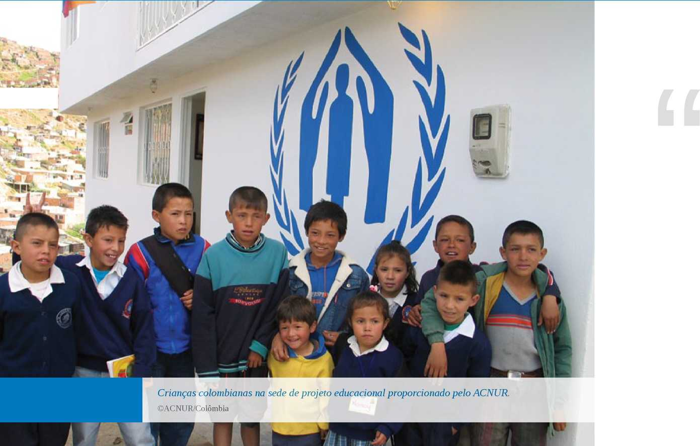Tivemos que deixar todos os nossos

pertences, quando fugimos. Não temos

roupas, nem lugar para dormir. Nunca

em nossa vida tivemos que pedir ajuda. Vivíamos nossas vidas com dignidade. Agora é urgente que nos ajudem.

Relatos de povo indígena de origem colombiana refugiada na Venezuela 2004



Unidade 5

O ciclo do deslocamento forçado

Objetivos de aprendizagem:

Proporcionar uma visão integral do ciclo de deslocamento forçado e os conteúdos centrais da proteção internacional em cada etapa do ciclo.

Conhecer em particular o conteúdo e alcance do princípio de não devolução.

Introduzir brevemente as questões gerais referidas à busca de soluções duradouras

Conteúdos temáticos:

|  |  |
| --- | --- |
| 5.1   1. a 2. b | Fuga e acesso à proteção internacional  O direito humano a permanecer e a sair do próprio país  Barreiras físicas e jurídicas para aceder ao território e à jurisdição de um país distinto ao próprio. Os fluxos migratórios mistos. A interceptação em alto mar. |
| 5.1.c   1. **C.1** 2. **C.2** 3. **C.3** 4. **C.4** | Os procedimentos de reconhecimento da condição de refugiado:  Admissão ao procedimento. Confidencialidade  O ônus e o mérito da prova e a determinação dos fatos  Padrões de um procedimento justo e eficiente  Procedimento de reconhecimento da condição de refugiado sob mandato do ACNUR* |
| 1. d 2. e   5.1.e.l | Movimentos secundários de refugiados e solicitantes de asilo  Princípio de não devolução  Modos de devolução: devolução, expulsão, recondução e extradição de refugiados e solicitantes de asilo |
| 1. e.2 2. e.3 | Padrões internacionais aplicáveis  Relação entre os processos de extradição e os procedimentos de reconhecimento da condição de refugiado. |
| 1. e.4 2. e.5 | Políticas de retorno e acordos de readmissão  Formas complementares de proteção contra a devolução: Convenção contra a Tortura, Pacto de Direitos Civis e Políticos, Convenção sobre os direitos da criança e outras práticas dos Estados |
| 1. f   5.2   1. a | O princípio de não sanção por entrada irregular  Marco para a busca de soluções duradouras.**  O vínculo entre o asilo, a proteção internacional e a busca de soluções duradouras |
| 5.2.b   1. c 2. d 3. e   5.2.e.l | Evolução da busca de soluções duradouras na América Latina  Arepatriação voluntária  O reassentamento  A integração local  A naturalização de refugiados na Convenção de 1951 e o protocolo de 1967. |

Veja procedimento em nível nacional

Veja processo de busca de soluções duradouras em nível nacional

Comentários:

A unidade 5 expõe os principais conteúdos da proteção internacional seguindo a lógica do ciclo do deslocamento forçado que inclui a fuga, o acesso e efetivo gozo da proteção, e a busca de soluções duradouras (integração no país de asilo, repatriação voluntária ou reassentamento em um terceiro país).

Esta modalidade de apresentação dos distintos temas em relação ao ciclo de deslocamen­to forçado busca facilitar uma compreensão integral do fenômeno, na qual não se descrevam apenas os conteúdos teóricos, mas também se relacionem esses conteúdos com as situações práticas que atravessam os refugiados e solicitantes da condição de refugiado na atualidade.

No início da Unidade são analisadas as distintas barreiras físicas e jurídicas que os refugia­dos encontram para aceder a um país distinto do próprio, como a construção de muros (bar­reiras físicas), o estabelecimento de centros de detenção, a interpretação de que determinados territórios não estariam sujeitos a jurisdição de nenhum estado (barreiras jurídicas), e a falta de capacitação e recursos para identificar solicitantes de asilo em zonas de fronteira, entre outras.

A seguir, se propõe apresentar os princípios de não devolução e de não sanção por entrada ilegal para destacar o vínculo existente entre estes princípios e o acesso ao território e/ou ao procedimento de determinação da condição de refugiado em um Estado determinado.

A partir da definição jurídica do princípio de não devolução, se enumeram os distintos mo­dos em que pode ser vulnerável e as situações que na prática podem originar sua restrição. Também são analisados outros aspectos específicos como a relação entre o princípio de não de­volução e os processos de extradição e o princípio de não devolução e a celebração de acordos de readmissão migratória.

Nas distintas unidades do Módulo, outros aspectos destes princípios, que não têm relação direta com o acesso a território e procedimento, poderão ser abordados se o docente o conside­rar necessário.

E relevante para os fins desta unidade introduzir especificamente a questão dos movimen­tos secundários de refugiados e solicitantes de asilo, para refletir uma tendência crescente na América Latina.

Em particular, no âmbito dos processos de integração regional, que tendem a flexibilizar os controles de fronteira entre os estados, e ante as dificuldades de integração local dos refugiados nos países de asilo, os movimentos secundários aparecem como uma nova realidade regional.

Quanto à questão de se encontrar soluções duradouras para as situações dos refugiados, houve ênfase nos aspectos mais ligados à questões jurídicas, e tem sido negligenciada a análise de outras questões relevantes de natureza social ou econômica.

Bibliografia principal:

**Jurisprudência:**

Comissão Interamericana de Direitos Humanos, 120 ciudadanos cubanos y 8 haitianos de­fenidos en Las Bahamas, Informe de admisibilidad N° 6/02, caso 12.071, dei 3 de abril de 2002.

Comitê de Direitos Humanos, Comentário General N° 31: Naturaleza de la obligación jurídica general impuesta a los Estados Partes en el Pacto, aprobada el 29 de may de 2004, párrafo 12.

**Documentos e doutrina:**

ACNUR, Protección de refugiados y soluciones duraderas en el contexto de las migracio- nes internacionales, 2007.

OIM, ACNUR, La protección de refugiados y el control migratório: Perspectivas dei AC­NUR y de la OIM, 2001.

ACNUR, La interceptación de solicitantes de asilo y refugiados: el marco internacional y recomendaciones para un enfogue integral, 2000.

Vallés, Jorge R., “Procedimientopara la determinación de la condición de refugiado”, en Irigoin, J. (comp.), Derecho Internacional de los Refugiados, Instituto de Estúdios Internacio- nales de la Universidad de Chile, 1993, pp. 126-145.

ACNUR, Procesos de asilo (procedimientos de asilo justos y eficientes), 2001.

VVAA, El concepto de “Protección Efectiva ” en el contexto de los movimientos secundá­rios de Refugiados y solicitantes de asilo: Resumen de las conclusiones de la Mesa Redonda de Expertos en Lisboa, ACNUR, 2002.

ACNUR, Nota sobre la Carga y el Mérito de la Prueba en las Solicitudes de Asilo, 1998.

VVAA, El artículo 31 de la Convención de 1951 sobre el Estatuto de los Refugiados: Resu­men de las Conclusiones de la Mesa Redonda de Expertos en Ginebra, ACNUR, 2001.

Garretón, R., “Principio de No-Devolución: fuerza normativa, alcances, aplicación en los países no partes en la Convención ”, en 10 anos de la Declaración de Cartagena sobre Refugia­dos, Memória Coloquio Internacional, ACNUR, IIDH, Costa Rica, 1995, pp. 211-232.

Cançado Trindade, A. A., “Reflexiones sobre el desarraigo como problema de Derechos Humanos frente a la Conciencia jurídica Universal ”, en Cançado Trindade, A. A., Ruiz de San­tiago, J., La nueva dimensión de las necesidades de protección dei ser humano en el siglo XXI, 3° ed., ACNUR, Corte Interamericana de Derechos Humanos, Costa Rica, 2004, pp. 56-62.

ACNUR, Protección Internacional mediante formas complementarias de protección, 2005.

ACNUR, El retorno de las personas no necesitadas de protección internacional, 1997.

ACNUR, Tema Anual: La búsgueda y aplicación de soluciones duraderas, Comitê Ejecuti- vo, 47° período de sesiones, 1996.

ACNUR, Tema Anual: Problemas de la repatriación, Comitê Ejecutivo, 48° período de sesiones, 1997.

ACNUR, “La Repatriación Voluntária”, en Manual para situaciones de emergencia, Se­gunda Edición.

ACNUR, Manual de reasentamiento, 1999, capítulos 1 y 2.

Bibliografia complementar:

**Documentos e doutrina:**

Goodwin-Gill, G. S. and McAdam, J., The refugee in international law, Thirdedition, Oxford University Press, Oxford, 2007, chapter 3, 5 and 9.

Hathaway, J. C., The law of refugee status, Butterworths, Canada, 1990, chapter 2. ACNUR, Normas Procedimentales para determinar la condición de refugiado bajo el mandato dei AC­NUR.

ACNUR, Refugee Status Determination. Identifying who is a refugee Self-study module 2, 2005, Chapter 5.

Lauterpacht, E., Bethlehem, D., “The scope and content of the principie of nonrefoule- ment: Opinion”, in Feller, E., Türk, V., Nicholson, F. (ed.), RefugeeProtection in International Law: UNHCR’s global consultations on international protection, Cambridge University Press, UNHCR, 2003, Section 2.1.

Goodwin-Gill, G. S., “Article 31 ofthe 1951 Convention Relating to the Status ofRefugees: non-penalization, detention, and protection ”, in Feller, E., Türk, V., Nicholson, F. (ed.), Refugee Protection in International Law: UNHCR’s global consultations on international protection, Cambridge University Press, UNHCR, 2003, Section 3.1.

ACNUR, Formas complementarias de protección: su naturaleza y la relación con el régi- men de protección internacional, 2000.

ACNUR, El uso estratégico dei reasentamiento, Documento de discusión elaborado por el Grupo de Trabajo sobre Reasentamiento, 2003.

VVAA, El principio de no devolución: Resumen de las conclusiones de la Mesa redonda de expertos en Cambridge, ACNUR, 2001.

57

PROGRAMA DE ENSINO DE DIREITO INTERNACIONAL DOS REFUGIADOS



**Mae**

refugiada liberiana

Unidade 6

Sei que meu país não tem muito a

Criança refugiada colombiana faz seu auto-retrato durante atividade no Museu Diego Rivera em Coyocan, Cidade do México.

©ACNUR/G. Jiménez

nos oferecer no momento, mas se não voltarmos a reconstruí-lo, então quem o fará? Ouvi dizer que minha casa não existe mais, mas vou construir outra.

Culminação do ciclo de deslocamento: Quando se deixa de ser refugiado?

Objetivos de aprendizagem:

Apresentar as questões vinculadas à última etapa do ciclo do deslocamento.

Unidade 6

Conhecer as questões jurídicas referentes à culminação do status de refugiado.

Conteúdos temáticos:

1. As cláusulas de cessação
2. Cancelamento, revogação e renúncia ao estatuto de refugiado.*
3. Proteção de retornados: reintegração, reparação e reconstrução comunitária

Veja situação de cessação, cancelamento, revogação, e renúncia a nível nacional

Comentários:

As questões relativas ao cancelamento do estatuto de refugiado não têm tratamento normativo específico no âmbito do DIR, pois elas são interpretadas e executadas em conformidade com os princípios gerais do direito em matéria de elementos, validade e casos de nulidade dos atos jurídicos.

Nesse sentido, seria conveniente apresentar os casos de cancelamento dentro deste quadro ge­ral, introduzindo de forma sintética as categorias mencionadas relativas aos atos jurídicos em geral.

Em relação aos processos de integração, há várias fontes que podem ser usadas alternativa­mente à bibliografia selecionada relativa à situação ocorrida na América Central.

Bibliografia principal:

**Documentos e doutrina:**

ACNUR, Cesación de Ia condición de refugiado 1C (5) y (6) de la Convención de 1951 sobre el Estatuto de los refugiados, Directrices sobre protección internacional, 2003.

ACNUR, Las cláusulas de cesación: directrices para su aplicación, 1999.

ACNUR, Manual de procedimientos y critérios para determinar la condición de refugiado, 1992, cap. III.

VVAA, La cesación de la condición de refugiado: Resumen de conclusiones de la Mesa Redonda de Expertos en Lisboa, ACNUR, 2001.

ACNUR, Directrices sobre protección internacional. La aplicación de las cláusulas de ex- clusión: El artículo 1F de la Convención de 1951 sobre el Estatuto de los Refugiados, 2003, pp. 1 a 4.

ACNUR, La integración de los refugiados guatemaltecos en Chiapas, 2001.

PROGRAMA DE ENSINO DE DIREITO INTERNACIONAL DOS REFUGIADOS

61

Bibliografia complementar:

**Documentos e doutrina:**

Goodwin-Gill, G. S. and McAdam, J., The refugee in international law, Third-edition, Oxford University Press, Oxford, 2007, chapter 4.

Hathaway, J. C., The law of refugee status, Butterworths, Canada, 1990, chapter 6.

ACNUR, Refugee Status Determination. Identifying who is a refugee Self-study module 2, 2005, Chapter 4.

Fitzpatrick, J., and Bonoan, R., “Cessation of refugee protection”, in Feller, E., Türk, V., Nicholson, F. (ed.), Refugee Protection in International Law: UNHCR’s global consultations on international protection, Cambridge University Press, UNHCR, 2003, Section 8.1.

ACNUR, Handbookfor Repatriation and Reintegration Activities, 2004.

63

PROGRAMA DE ENSINO DE DIREITO INTERNACIONAL DOS REFUGIADOS

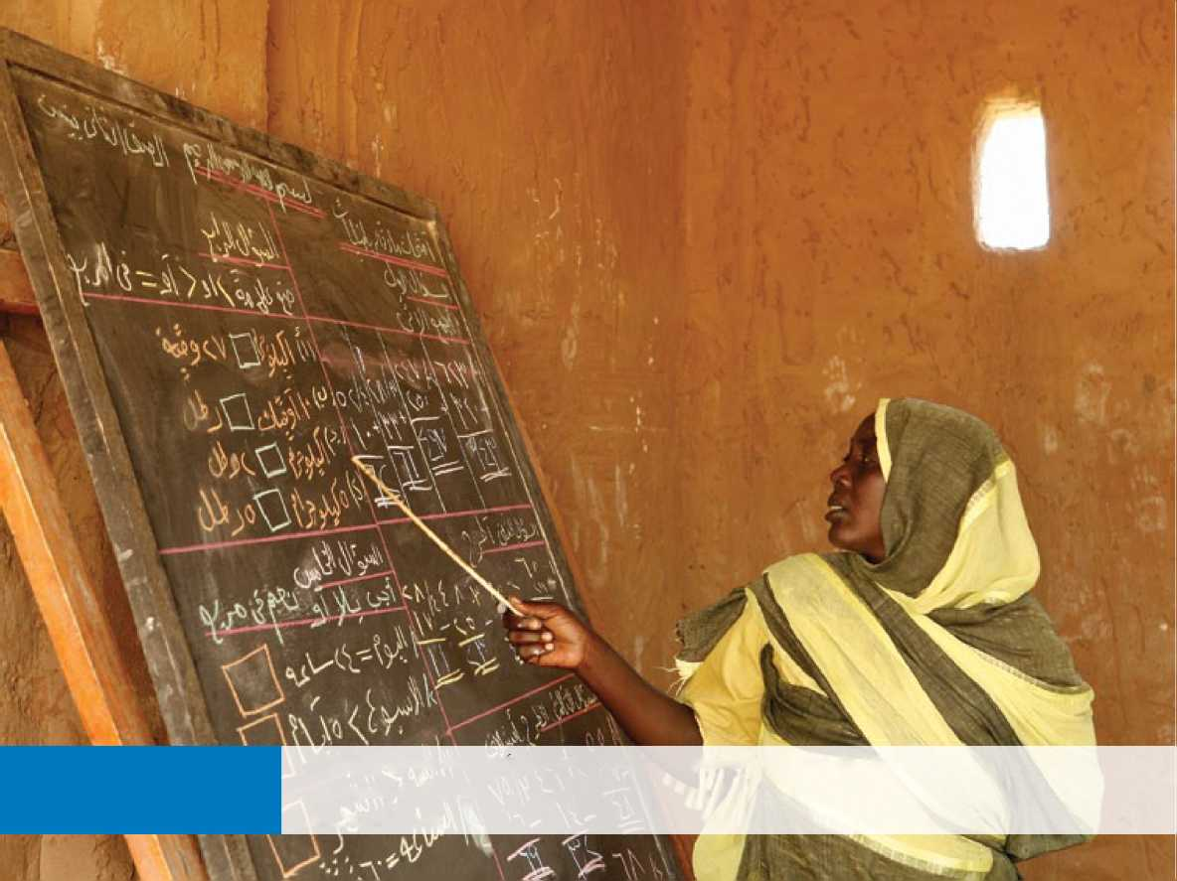Mulheres e crianças são consideradas

Uma refugiada ensina árabe para outros refugiados no campo de Djabal, na região de Darfur.

©ACNUR/H. Caux

um lixo em campos de refugiados

e é preciso coragem para sobreviver

como refugiadas

**Emily**

refugiada em Guiné



Unidade 7

Direitos dos refugiados e questões relacionadas

Objetivos de aprendizagem:

Analisar os principais direitos dos refugiados e solicitantes de asilo em relação ao seu estatuto pessoal, documentação, questões de segurança, igualdade e não discriminação e unidade familiar

Apresentar os conteúdos centrais do Direito Internacional dos Direitos Humanos em sua relação com o DIR, e a utilização dos mecanismos de garantia dos Direitos Humanos para a Proteção internacional das pessoas.

Conteúdos temáticos:

7.1 As categorias de titularidade e exercício de direitos no âmbito da Convenção

de 1951 e seu Protocolo de 1967. Desenvolvimentos posteriores no âmbito do DIDH.

|  |  |
| --- | --- |
| 7.2 | O estatuto pessoal de refugiados e solicitantes de asilo no âmbito da Convenção de 1951 e seu Protocolo de 1967. |
| 7.3 | A documentação e o exercício de direitos. |
| 7.3.a | Documentos de identidade |
| 7.3.b | Documentos de Viagem |
| 7.3.c | Obrigação de auxílio administrativo. |
| 7.4 | O princípio de unidade familiar na proteção de refugiados e solicitantes de asi |
| 7.4.a | Direito à reunificação familiar |
| 7.4.b | Definição de família |
| 7.4.c | Padrões aplicáveis. |
| 7.5 | Detenção de solicitantes de asilo e refugiados. |
| 7.5.a | Condições de detenção: padrões internacionais. |
| 7.5.b | Não sanção por entrada ilegal. |
| 7.5.c | Detenção em zonas de trânsito, portos e aeroportos. |
| 7.6 | Princípios de igualdade e não discriminação e exercício de direitos econômicos, sociais e culturais. Padrões internacionais. |
| 7.7 | Mecanismos internacionais e nacionais para a garantia dos direitos dos refugiados. |

Comentários:

Esta unidade tem como objetivo apresentar a relação estreita entre os vários princípios e Direi­tos estabelecidos pelo DIR e o exercício efetivo de direitos humanos.

Em particular, a unidade analisa a relação entre as exigências de documentação e o efetivo exercício de Direitos humanos, especialmente para a população estrangeira situada em áreas urbanas na América Latina

A unidade também aborda um princípio central para a proteção dos refugiados: a unidade de família ou reunificação familiar, mediante a apresentação de seu conteúdo originário e os debates contemporâneos em torno da existência de um direito à reunificação familiar e, em particular, a respeito das diversas interpretações que podem ser dadas ao conceito de “família”.

Em seguida, abordam-se questões relativas à detenção de refugiados e solicitantes de asilo, e é mencionada de novo a relação existente com o princípio de não sanção para a entrada ilegal e com circunstâncias especificas como a detenção em zonas de trânsito e a interceptação em alto mar.

Bibliografia principal:

**Documentos e doutrina:**

Sepúlveda, M., “El tratamiento de los solicitantes de asiloy refugiados a la luz de la Decla- ración de Cartagena sobre refugiados y las normas dei Derecho Internacional de los Derechos Humanos”, en Memória dei Vigésimo aniversário de la Declaración de Cartagena sobre los Refugiados, ACNUR, 2004, pp. 331-357.

VVAA, Unidad de la Familia: Resumen de las Conclusiones de la Mesa Redonda de Exper­tos en Ginebra, ACNUR, 2001.

ACNUR, Directrices dei ACNUR sobre los critérios y estándares aplicables con respecto a la detención de solicitantes de asilo, 1999.

Sepúlveda, M., Los derechos econômicos, sociales y culturales de refugiados y solicitantes

de asilo, Cátedra Nansen. XXII Curso Interdisciplinario, IIDH, Costa Rica, 2004.

Pulido, M. C., Blanchard, M., La Comisión Interamericana de Derechos Humanos y sus mecanismos de protección aplicados a la situación de los refugiados, apátridas y solicitantes de asilo, ACNUR, s/f.

ACNUR, Los Derechos Humanos y la Protección de los Refugiados, Módulo Autoformativo 5, Volumen 2, 2006, pp. 113-118 y 130-132.

Bibliografia complementar:

**Documentos e doutrina:**

ACNUR, Los Derechos Humanos y la Protección de los Refugiados, Módulo Autoformativo 5, Volumen 2, 2006.

Oficina dei Alto Comisionado de Naciones Unidas para los Derechos Humanos (OACNU- DH), Folleto Informativo No.20, Los Derechos Humanos y los Refugiados. Comisión de Dere­chos Humanos de Naciones Unidas, Informe Final dei Relator Especial David Weissbrodt, Los derechos de los no ciudadanos, 2003.

Goodwin-Gill, G. S. and McAdam, J., The refugee in international law, Third-edition, Oxford University Press, Oxford, 2007, chapter 6.

Edwards, A., “Human Rights, and theRight ‘to enjoy’asylum”, en International Journal of Refugee Law, Volume 17, Number 2, 2005, Oxford Journals y Human Rights Centre University of Essex, pp. 308-319.

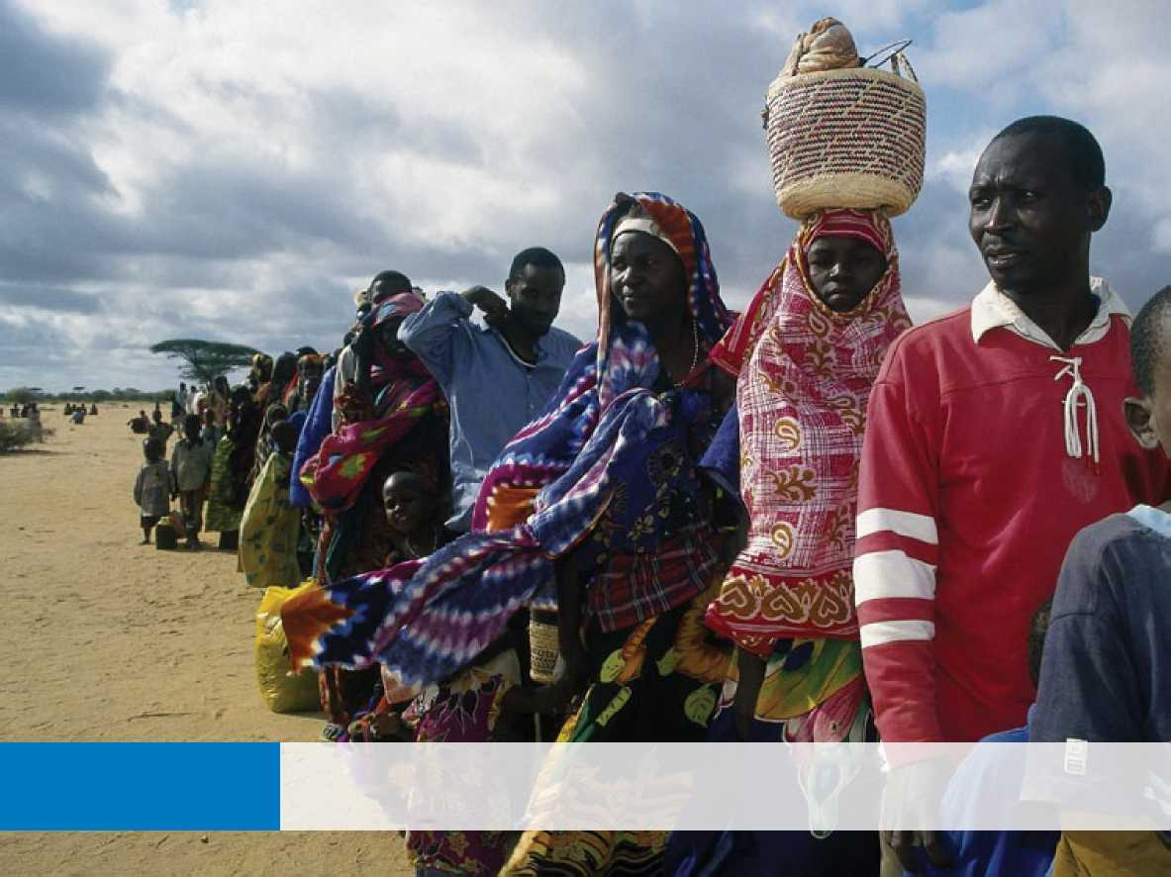

Refugiados da Somália aguardam transferência para reassentamento nos Estados Unidos.

©ACNUR/B. Press

Unidade 8

É hora de reconhecer que estamos

enfrentando nada menos do que um novo paradigma do conceito de deslocamento no século XXI, com uma infinidade de

fatores impulsionadores que levam as

pessoas a deixar seus lares a uma escala

sem precedentes.

**António Guterres**

Alto Comissionado de Nações Unidas para os Refugiados 20 de Junho de 2007

PROGRAMA DE ENSINO DE DIREITO INTERNACIONAL DOS REFUGIADOS

71



Unidade 8

Desafios contemporâneos da proteção internacional

Objetivos de aprendizagem:

Analisar situações contemporâneas que geram desafios para a tarefa de oferecer proteção internacional, como a problemática do HIV/AIDS, a exploração e o tráfico de pessoas, os interesses de segurança dos estados e o fenômeno da intolerância, o racismo, a xenofobia e a discriminação.

Apresentar uma perspectiva de gênero, idade e diversidade transversal ao conteúdo da proteção internacional.

Relacionar os conteúdos estudados nas Unidades prévias com a análise crítica de situações atuais vinculadas à proteção internacional.

Promover o desenvolvimento de pesquisas sobre as temáticas apresentadas na Unidade.

Apresentar brevemente algumas das questões que na atualidade geram desafios específicos para a Proteção Internacional na América Latina

Conteúdos temáticos:

|  |  |
| --- | --- |
| 8.1  8.1.a  8.1.a.l | Idade, gênero e diversidade na proteção internacional  O gênero e a proteção internacional:  Práticas tradicionais e proteção de mulheres refugiadas e solicitantes de asilo. A perseguição baseada em gênero |
| 1. a.2 2. b 3. b.l 4. b.2 5. b.3 6. b.4 7. c 8. d 9. e   8.2 | Mecanismos especiais de proteção e Padrões internacionais aplicáveis.  A proteção de crianças refugiadas e solicitantes de asilo.  Crianças em situações de conflitos armados. Recrutamento forçado.  Crianças separadas e não acompanhadas.  Determinação do superior interesse da criança.  Mecanismos especiais de proteção e padrões internacionais aplicáveis.  Idosos  Indígenas  Pessoas com incapacidades  O Tráfico de migrantes e a exploração de pessoas e seus vínculos com a proteção internacional |
| 1. a 2. c | Definições de tráfico e exploração e seus vínculos com a proteção internacional Mecanismos de identificação e proteção de vítimas necessitadas de proteção internacional. |
| 8.3  8.3.a | Pessoas vivendo com HIV/AIDS e proteção internacional  Impacto da epidemia na população refugiada e situação de vulnerabilidade das e dos refugiados frente ao HIV/AIDS |
| 8.4  8.5 | A segurança, a justiça e a proteção internacional de refugiados  Intolerância, racismo, xenofobia e discriminação e a proteção internacional de refugiados. |
| L0 C0 LO  CO CO CO  00 | Alguns desafios atuais da proteção internacional na América Latina  A situação na Colômbia  O fenômeno das gangues na América Central  As fumigações e o deslocamento forçado. |

Comentários:

Nas últimas décadas um crescente número de situações e temáticas levou a uma maior comple­xidade no conteúdo da proteção internacional, devido aos novos e crescentes desafios.

A ênfase em trabalhar a partir de uma abordagem da diversidade exige refletir constante­mente sobre as categorias tradicionais de proteção e atender os desafios específicos que as ques­tões de gênero, idade e diversidade, propõem à tarefa de proporcionar proteção internacional.

Além disso, no atual cenário internacional, no qual as questões de terrorismo e segurança dominam a agenda do debate público, há novos pontos de contato e conflito entre as políticas dos Estados sobre estes temas e as suas obrigações em matéria de asilo e refúgio.

As questões relacionadas ao HIV / AIDS, a intolerância, o racismo, a xenofobia e a discrimi­nação contra os estrangeiros e os problemas da exploração e o tráfico de pessoas, são desafios centrais para a tarefa de proteção, que requerem estudo em particular e de ampla atualização, porque os diferentes fenômenos evoluem constantemente em nossa região

Esta unidade aborda essas e outras discussões em curso sobre o DIR, e tenta apresentar as questões centrais introdutórias de cada um destes desafios contemporâneos de proteção inter­nacional.

Ao abordar esta seção seria conveniente apresentar as situações específicas dessas popula­ções e / ou problemas na América Latina.

No que diz respeito aos distintos aspectos relativos ao gênero e à proteção internacional, embora sejam apresentados ao longo do módulo pois perpassam todos os conteúdos, esta seção reúne os diferentes componentes e são analisados criticamente, a fim de destacar os desafios apresentados para certas concepções tradicionais em matéria de proteção internacional.

A unidade aborda a questão da exploração e do tráfico de pessoas, pois são importantes fenômenos globais e, embora em princípio pareçam se referir a questões de imigração, estes têm atualmente vários pontos de contato com as necessidades de proteção internacional de refugiados.

Bibliografia principal:

**Documentos e doutrina:**

ACNUR, Violência Sexual y por motivos de gênero en contra de personas refugiadas, retor­nadas y desplazadas internas. Guia para la prevencióny respuesta, 2003, pp. 1-32.

ACNUR, Nota resumen: Estratégia y actividades dei ACNUR respecto a los ninos y las ninas refugiadas, 2005.

ACNUR, Los Derechos Humanos y la Protección de los Refugiados, Módulo Autoformativo 5, Volumen 2, 2006, pp. 35-45.

ACNUR, Nota sobre VIH/sida y la protección de los refugiados, los desplazados internos y otras personas de la competência dei ACNUR, 2006.

Global Rights, Guia anotada dei Protocolo Completo de la ONU Contra la Trata de Per­sonas, 2005.

ACNUR, La aplicación dei artículo 1A(2) de la Convención de 1951 o dei Protocolo de 1967 sobre el Estatuto de los Refugiados en relación con las víctimas de la trata de personas y las personas que están en riesgo de ser víctimas de la trata, 2006.

ACNUR, República de Colombia, Directriz para la prevención y atención integral de la pobla- ción indígena en situación de deslocamento y riesgo, con enfoque diferencial, 2006.

ACNUR, Cómo abordar el tema de la seguridad sin perjudicar la protección de los refugiados: La perspectiva dei ACNUR, 2001

Murillo, J. C., Justicia y seguridad, y su relevância para la Protección Internacional de los refugiados, Cátedra Nansen, XXI Curso Interdisciplinario, IIDH, Costa Rica, 2003.

ACNUR, Documento para discusión: El racismo, la discriminación racial, la xenofobia y la intolerância conexa hacia los refugiados, 2000.

Murillo, J. C., La protección internacional de los refugiados en las Américas, Presentación delACNUR en el XXII Curso de Derecho Internacional, ACNUR, 2006.

ACNUR, Consideraciones sobre la protección internacional de los solicitantes de asilo y los refugiados colombianos, 2002.

ACNUR, Nota sobre asuntos relacionados con la elegibilidad para la protección interna­cional en el contexto de fumigaciones, 2007.

Bibliografia complementar:

**Documentos e doutrina:**

ACNUR, Los Derechos Humanos y la Protección de los Refugiados, Módulo Autoformativo 5, Volumen 2, 2006.

ACNUR, Handbook for the Protection of Women and Girls, 2008.

ACNUR, Violência sexual y por motivos de gênero en contra de personas refugiadas, retor­nadas y desplazadas internas, Guia para la prevencióny la respuesta, 2003.

Relatora Especial sobre las ejecuciones extrajudiciales, sumarias o arbitrarias de la Comisi- ón de Derechos Humanos de las Naciones Unidas, Adición al Informe de la Visita a Honduras, 2002, pp. 29 a 38)

Manz, B., Central America (Guatemala, El Salvador, Honduras, Nicaragua): Patterns of Human Rights Violations, Writenet, 2008.

Unidades Complementares

Por causa do seu conhecimento da floresta, grupos indígenas colombianos são vítimas de grupos armados irregulares.

©ACNUR/P. Crispi

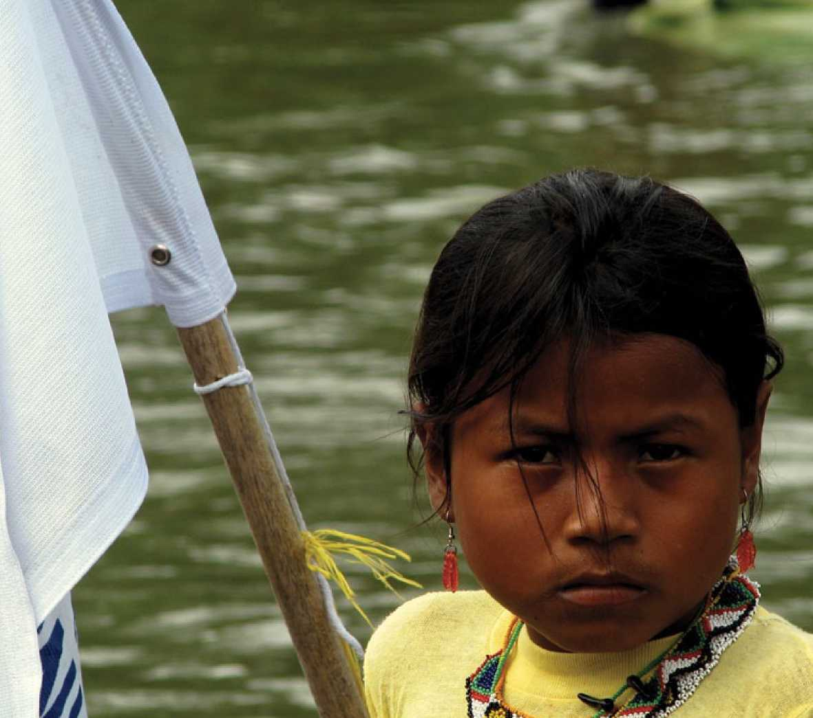

Unidade 9





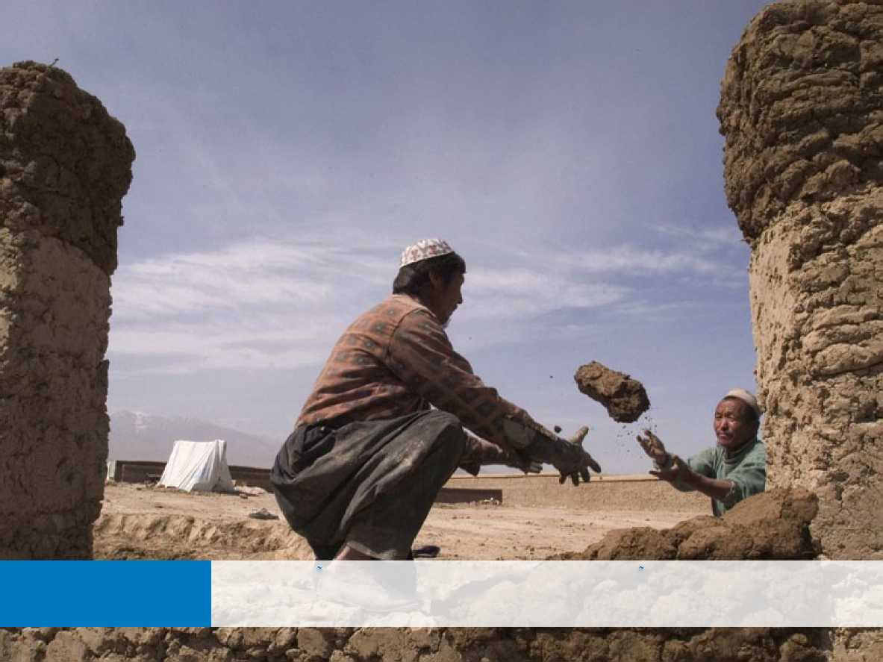Distinguir entre seres humanos

©ACNUR/L. SleziC

No Afeganistão, refugiados e deslocados participam da construção de casas com kits de ferramentas doadas pelo ACNUR.

dependendo de que tenham ou não

cruzado a fronteira não é nem ético nem

prático. A vida humana deveria ter o

mesmo valor sendo ela de um refugiado ou um deslocado interno.

**Kamel Morjane**

Ex Alto Comissário Adjunto do ACNUR



Unidade 9

Unidade complementar A proteção dos deslocados internos

Objetivos de aprendizagem:

Apresentar o fenômeno do deslocamento interno, sua definição e marco normativo.

Analisar o papel da comunidade internacional e do ACNUR frente a situações de deslocamento interno.

Introduzir as distintas obrigações dos Estados em matéria de deslocamento interno e os princípios que protegem às pessoas deslocadas internamente.

Conteúdos temáticos:

|  |  |
| --- | --- |
| 9.1 | O deslocamento interno: conceito, dinâmicas atuais e marco normativo. Vínculos do deslocamento interno com o DIR e com outros sistemas internacionais de proteção. |
| 9.2 | Obrigações de prevenção, proteção e assistência: O papel dos Estados, as Nações Unidas e o ACNUR, e da Cooperação internacional. |
| 9.3 | Princípios relativos à prevenção do deslocamento forçado. |
| 1. a 2. b | Proibição de deslocamento forçado  Busca de alternativas ao deslocamento |
| 9.3.c | Participação da população na tomada de decisões referidas ao deslocamento |
| 9.4  9.4.a | Proteção durante o deslocamento.  Proteção do direito à vida, dignidade e integridade, liberdade e segurança das pessoas afetadas |
| 1. b 2. c | Proibição de retorno e recrutamento forçados.  Proteção da unidade familiar e comunitária e acesso ao exercício de direitos civis, políticos, econômicos, sociais e culturais da população deslocada. |
| 9.5 | Princípios relativos à assistência humanitária: papéis e responsabilidades institucionais |
| 9.6 | Princípios relativos ao retorno e reassentamento. |
| 1. a 2. b | Direito ao retorno voluntário.  Direitos de restituição ou compensação. |
| 9.6.c | Responsabilidade no retorno, reassentamento e reintegração dos deslocados |

internos.

Bibliografia principal:

**Jurisprudência:**

Corte Constitucional de Colômbia, Sentencia T-025/2004.

Corte Interamericana de Direitos Humanos, Caso de la “Masacre de Mapiripán” vs. Co­lômbia, Sentencia de 15 de septiembre de 2005, pp. 167 a 189 y 313.

**Documentos e doutrina:**

Comissão de Direitos Humanos das Nações Unidas, Princípios rectores de los deslocamen­tos internos, 1998

Cohen R., Sánchez-Garzoli, G., El desplazamiento interno en las Américas: algunas carac­terísticas distintivas, ACNUR, 2001

Forbes Martin, S., Guia para la aplicación de los princípios rectores de los desplazamientos internos, Instituto Brookings, Oficina de Coordinación de Asuntos Humanitários de las Nacio- nes Unidas (OCHA), 2002.

Bibliografia complementar:

**Jurisprudência:**

Corte Constitucional de Colômbia, Auto N° 092 de 2008 sobre Protección de los derechos fundamentales de las mujeres víctimas dei desplazamiento forzado por causa dei conflicto ar­mado, en el marco de la superación dei estado de cosas inconstitucional declarado en la sen­tencia T-025 de 2004, 2008.

Corte Interamericana de Direitos Humanos, Caso de las masacres de Ituango c. Colombia, Sentencia de 1 de julio 2006, pp 204 a 235, 401 y 404.

**Documentos e doutrina:**

Defensoría dei Pueblo de Colombia, Compêndio normativoy jurisprudencial deAtención al Desplazamiento Forzado, Tomo I: Normas, Tomo II: Jurisprudência, 2007.

Kãlin, W., Guiding Principies on Internai Displacement, Annotations, American Society of International Law, Brookings Institution, 2000.



Unidade 10

Antigamente o homem tinha apenas o

Em Brasília, jovens refugiados de três regiões do mundo (Colômbia, Iraque e Serra Leoa) se encontram em um time de futebol.

©ACNUR/L.F. Godinho

corpo e a alma. Agora ele precisa de um

passaporte, pois sem ele não é tratado

como um ser humano

**Stefan Zweig**

escritor nascido austríaco, depois apátrida (1881-1942).

Unidade complementar: A proteção dos apátridas

Objetivos de aprendizagem:

Unidade 10

Apresentar o fenômeno da apatrídia, sua definição e marco normativo

Introduzir as distintas obrigações dos Estados em matéria de apatrídia, e os direitos que protegem às pessoas apátridas.

Analisar o papel da comunidade internacional e do ACNUR frente a situações de apatrídia.

Conteúdos temáticos:

1. Definições, causas e efeitos da apatrídia. Direito a ter uma nacionalidade e capacidades inerentes ao exercício do direito à nacionalidade.
2. Proteção internacional das pessoas apátridas: antecedentes históricos e institucionais. Refugiados apátridas.
3. Princípios relativos à prevenção do deslocamento forçado.
4. a Convenção sobre o Estatuto dos Apátridas de 1954 e Convenção

para reduzir os casos de Apatrídia de 1961.

1. b Instrumentos regionais, normas consuetudinárias, decisões judiciais

e doutrina. Legislações nacionais.

1. c Complementaridade com outros instrumentos internacionais e regionais

de direitos humanos.

1. Prevenção e redução de situações de apatrídia e proteção das pessoas apátridas.
2. A responsabilidade de proporcionar proteção internacional em matéria de apatrídia. As obrigações dos Estados, das Nações Unidas e o mandato do ACNUR.

Bibliografia principal:

**Jurisprudência:**

Corte Interamericana de Direitos Humanos, Opinión Consultiva N° 4 dei 9 de diciembre de 1994, Responsabilidad internacional por expedición y aplicación de leyes violatoras de la Convención, pp. 7-11.

Corte Interamericana de Direitos Humanos, Caso de las Ninas Yean y Bosico vs.República Dominicana, 8 de Septiembre 2005.

**Documentos e doutrina:**

ACNUR, Documento de Informação y Módulo de Adhesión: Convención sobre el Estatuto de losApátridas de 1954 y Convención para Reducir los Casos deApatridia de 1961, 1996.

ACNUR, Conclusión N° 106 (LVII): Conclusión sobre la identificación, prevención y re- ducción de la apatridia y la protección de los apátridas, 2006.

Bibliografia complementar:

**Jurisprudência:**

Corte Internacional de Justiça, Nottebohm Case (Liechtenstein v. Guatemala), Second Pha- se, 6 April 1955

Corte Interamericana de Direitos Humanos, Caso Ivcher Bronstein Vs. Perú, Sentencia de 6 de febrero de 2001.

**Documentos e doutrina:**

ACNUR, Inter Parliamentary Union, Nationality & Statelessness A Handbook for Parlia- mentarians, 2005.

Deslocados internos no Chade desembarcam de caminhões do ACNUR, que os trouxeram da região de Gouroukoun.

©ACNUR/H. Caux

Anexos

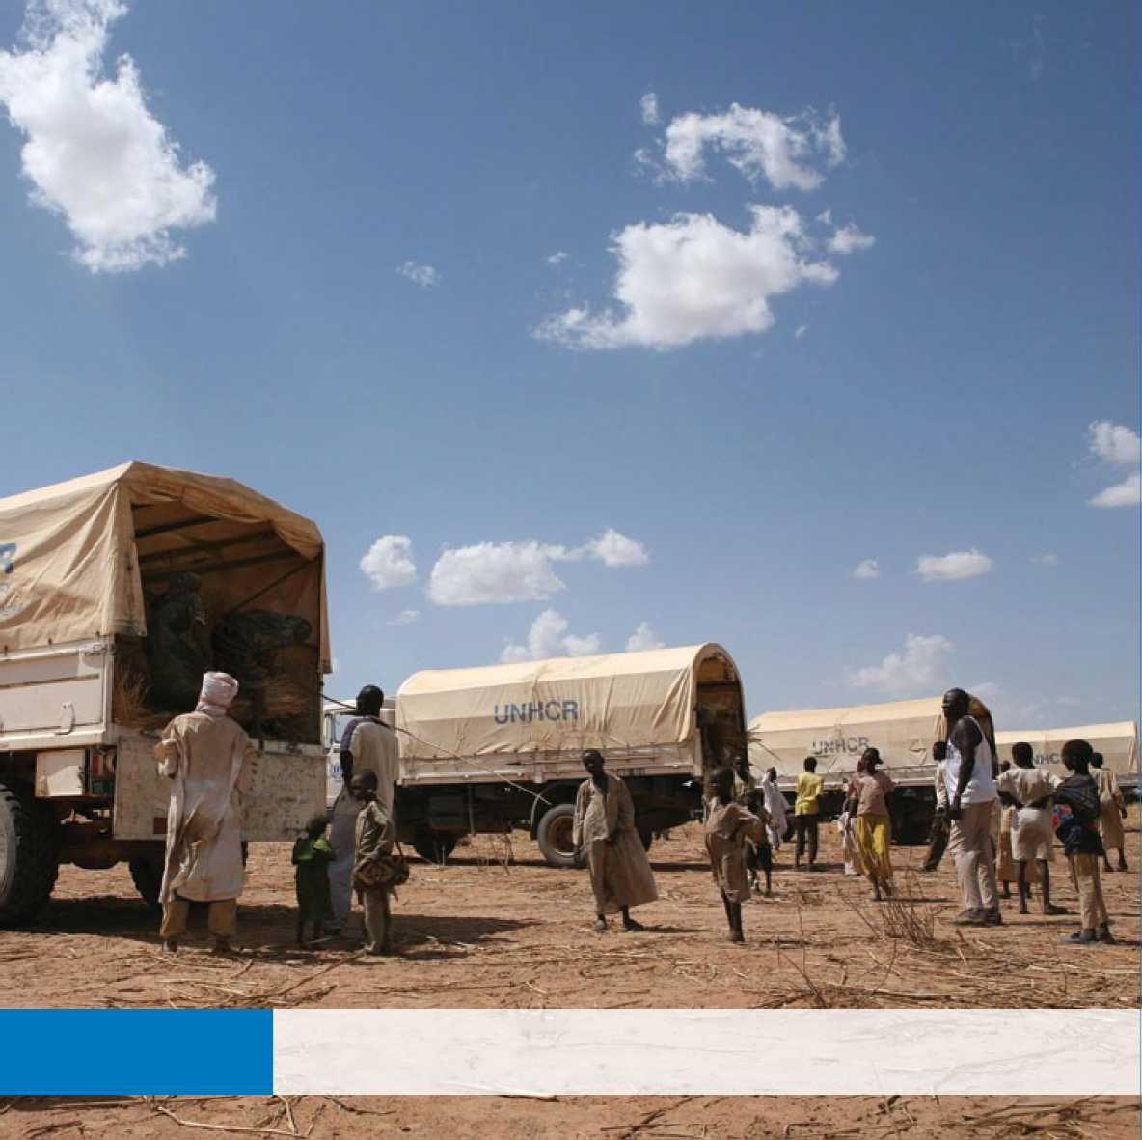

ANEXO A

Programa de Conteúdos Temáticos

Unidade 1: Introdução: Os deslocamentos de população

1. Conceitos jurídicos preliminares: emigrantes, imigrantes, deslocados internos, solicitantes de asilo, refugiados, retornados, reassentados, apátridas. A noção de proteção internacional.
2. Origens e desenvolvimento do sistema internacional de proteção e dinâmicas atuais dos movimentos populacionais.
3. Explicações contemporâneas sobre as causas do fenômeno do deslocamento forçado.
4. Refugiados no mundo contemporâneo: genealogia e vigência da categoria de refugiado.

Unidade 2: Elementos do Direito Internacional Público e marco jurídico da proteção internacional dos refugiados

1. Relações entre o Direito internacional e o Direito interno: integração e hierarquia de instrumentos internacionais.*
2. A proteção internacional da pessoa humana. O princípio pro homine.
3. Direito Internacional de Refugiados (DIR): instrumentos internacionais e regionais, normas consuetudinárias, decisões judiciais, doutrina e soft law.
4. Direito Internacional dos Direitos Humanos (DIDH): instrumentos universais e regionais, mecanismos de promoção e supervisão.
5. Direito Internacional Humanitário (DIH): aplicação de normas de proteção no marco de conflitos armados.
6. Complementaridade e convergências dos sistemas de proteção da pessoa humana.
7. Os distintos papéis no cenário da proteção: os Estados, o ACNUR, a sociedade civil, as Nações Unidas e outras organizações internacionais e regionais. O papel da Cooperação Internacional. A Agenda para a Proteção e o Plano de Ação de México.
8. O ACNUR: Antecedentes e história. Estatuto. Mandato. Organização interna e funcionamento.

Unidade 3: O direito humano ao asilo. Introdução aos princípios fundamentais da proteção internacional de refugiados.

1. Regulação e conteúdo do direito humano ao asilo e sua relação com

o princípio de não devolução, a não discriminação e a busca de soluções duradouras.

1. A dualidade asilo - refugio na América Latina: o sistema latino-americano sobre asilo diplomático e territorial e o sistema universal de proteção

dos refugiados.

1. Introdução aos princípios fundamentais da proteção internacional de refugiados: não devolução, não sanção por entrada irregular,

não discriminação, não expulsão, documentação e auxilio administrativo.

Veja situação nacional

Unidade 4: Definições de refugiado: quem pode ser considerado refugiado?

|  |  |
| --- | --- |
| 4.1  4.2   1. a 2. b 3. b.l 4. b.2 5. b.3 | Antecedentes de definições. O Estatuto do ACNUR.  A definição de refugiado da Convenção de 1951 e o Protocolo de 1967* Análise geral. Âmbito de aplicação geográfica e temporal.  Cláusulas de inclusão:  Encontrar-se fora do país de nacionalidade ou residência habitual  Temor fundado: Elemento subjetivo e objetivo  Perseguição: Definição. Agentes de perseguição. Perseguição vs. legítimo |
| 4.2.b.4 | processo judicial. Refugiados sur place.  Motivos convencionais: raça, religião, nacionalidade, pertencer a determinado grupo social, opiniões políticas. A perseguição baseada |
| 4.2.b.5 | em gênero  Disponibilidade de proteção estatal. Alternativa de fuga interna. Múltiplas nacionalidades |
| 1. c 2. C.1 3. C.2 4. C.3 5. C.4 6. C.5 7. C.6 8. d | Cláusulas de exclusão:  Quando é necessário fazer uma análise de exclusão  Delitos contra a paz, de guerra ou contra a humanidade  Atos contrários às finalidades e aos princípios de Nações Unidas  Grave delito comum  A relevância do Direito Internacional Penal  Responsabilidade individual do solicitante e proporcionalidade  Pessoas que não necessitam de proteção internacional e pessoas que recebem |
| 4.3  4.3.a | proteção ou assistência de um órgão distinto ao ACNUR.  A definição de refugiados da Declaração de Cartagena de 1984“  História e conteúdo da Declaração. A definição da Organização da Unidade Africana |
| 1. b 2. c 3. d | Recepção da definição na America Latina  Elementos da definição  Aplicação de cláusulas de exclusão*** |

Veja também a definição nacional Ver análise de definição nacional Ver análise de definições em nível nacional

Unidade 5: O ciclo do deslocamento forçado

|  |  |
| --- | --- |
| 5.1   1. a 2. b | Fuga e acesso à proteção internacional  O direito humano de permanecer e de sair do próprio país  Barreiras físicas e jurídicas para aceder ao território e à jurisdição  de um país distinto ao próprio. Os fluxos migratórios mistos. A interceptação  em alto mar. |
| 5.1.c   1. **C.1** 2. **C.2** 3. **C.3** 4. **C.4** | Os procedimentos de reconhecimento da condição de refugiado:  Admissão ao procedimento. Confidencialidade  O ônus e o mérito da prova e a determinação dos fatos  Padrões de um procedimento justo e eficiente  Procedimento de reconhecimento da condição de refugiado sob o mandato do ACNUR* |
| 1. d 2. e   5.1.e.l | Movimentos secundários de refugiados e solicitantes de asilo  Princípio de não devolução  Modos de devolução: devolução, expulsão, recondução e extradição de refugiados e solicitantes de asilo |
| 1. e.2 2. e.3 | Padrões internacionais aplicáveis  Relação entre os processos de extradição e os procedimentos de reconhecimento da condição de refugiado. |
| 1. e.4 2. e.5 | Políticas de retorno e acordos de readmissão  Formas complementares de proteção contra a devolução: Convenção contra a Tortura, Pacto de Direitos Civis e Políticos, Convenção sobre os direitos da criança e outras práticas dos Estados |
| 1. f   5.2   1. a | O princípio de não sanção por entrada ilegal  Marco para a busca de soluções duradouras.**  O vínculo entre o asilo, a proteção internacional e a busca de soluções duradouras |
| 1. b 2. c 3. d 4. e   5.2.e.l | Evolução da busca de soluções duradouras na América Latina  Arepatriação voluntária  O reassentamento  A integração local  A naturalização de refugiados na Convenção de 1951 e o protocolo de 1967. |

Ver procedimento em nível nacional

Ver processo de busca de soluções duradouras em nível nacional

Unidade 6: Culminação do ciclo de deslocamento: Quando se deixa de ser refugiado?

|  |  |
| --- | --- |
| 6.1 | As cláusulas de cessação |
| 6.2 | Cancelamento, revogação e renúncia ao estatuto de refugiado.* |
| 6.3 | Proteção das pessoas que retornaram: reintegração, reparação e reconstrução Comunitária |
| **Unidade 7: Direitos dos refugiados e questões relacionadas** | |
| 7.1 | As categorias de titularidade e exercício de direitos no âmbito da Convenção de 1951 e seu Protocolo de 1967. Desenvolvimentos posteriores no âmbito do DIDH. |
| 7.2 | O estatuto pessoal de refugiados e solicitantes de asilo no âmbito da Convenção de 1951 e seu Protocolo de 1967. |
| 7.3 | A documentação e o exercício de direitos. |
| 7.3.a | Documentos de identidade |
| 7.3.b | Documentos de Viagem |
| 7.3.c | Obrigação de ajuda administrativa. |
| 7.4 | O princípio de unidade familiar na proteção de refugiados e solicitantes de asilo |
| 7.4.a | Direito à reunificação familiar |
| 7.4.b | Definição de família |
| 7.4.c | Padrões aplicáveis. |
| 7.5 | Detenção de solicitantes de asilo e refugiados. |
| 7.5.a | Condições de detenção: padrões internacionais. |
| 7.5.b | Não sanção por entrada ilegal. |
| 7.5.c | Detenção em zonas de trânsito, portos e aeroportos. |
| 7.6 | Princípios de igualdade e não discriminação e exercício de direitos econômicos, sociais e culturais. Padrões internacionais. |
| 7.7 | Mecanismos internacionais e nacionais para a garantia dos direitos dos refugiados. |

Ver situação de cessação, cancelamento, revogação, e renúncia em nível nacional

Unidade 8: Desafios contemporâneos da proteção internacional

|  |  |
| --- | --- |
| 8.1  8.1.a  8.1.a.l | Idade, gênero e diversidade na proteção internacional  O gênero e a proteção internacional:  Práticas tradicionais e proteção de mulheres refugiadas e solicitantes de asilo, a perseguição baseada em gênero |
| 1. a.2 2. b 3. b.l 4. b.2 5. b.3 6. b.4 7. c 8. d 9. e   8.2 | Mecanismos especiais de proteção e Padrões internacionais aplicáveis.  A proteção de crianças refugiadas e solicitantes de asilo.  Crianças em situações de conflitos armados. Recrutamento forçado.  Crianças separadas e não acompanhadas.  Determinação do superior interesse da criança.  Mecanismos especiais de proteção e padrões internacionais aplicáveis.  Idosos  Indígenas  Pessoas com incapacidades  O Tráfico de migrantes e a exploração de pessoas e seus vínculos com a proteção internacional |
| 1. a 2. c | Definições de tráfico e exploração e seus vínculos com a proteção internacional Mecanismos de identificação e proteção de vítimas necessitadas de proteção internacional. |
| 8.3  8.3.a | Pessoas vivendo com HIV/AIDS e proteção internacional  Impacto da epidemia na população refugiada e situação de vulnerabilidade das e dos refugiados frente ao HIV/AIDS |
| 8.4  8.5 | A segurança, a justiça e a proteção internacional de refugiados  Intolerância, racismo, xenofobia e discriminação e a proteção internacional de refugiados. |
| L0 C0 LO  CO CO CO  00 | Alguns desafios atuais da proteção internacional na América Latina  A situação na Colômbia  O fenômeno das gangues na América Central  As fumigações e o deslocamento. |

Unidade 9: A proteção dos deslocados internos

|  |  |
| --- | --- |
| 9.1 | O deslocamento interno: conceito, dinâmicas atuais e marco normativo. Vínculos do deslocamento interno com o DIR e com outros sistemas internacionais de proteção. |
| 9.2 | Obrigações de prevenção, proteção e assistência: O papel dos Estados, das Nações unidas e do ACNUR, e da Cooperação internacional. |
| 9.3 | Princípios relativos à prevenção do deslocamento forçado. |
| 1. a 2. b | Proibição de deslocamento forçado  Busca de alternativas ao deslocamento |
| 9.3.c | Participação da população na tomada de decisões referidas ao deslocamento |
| 9.4  9.4.a | Proteção durante o deslocamento.  Proteção do direito à vida, dignidade e integridade, liberdade e segurança das pessoas afetadas |
| 1. b 2. c | Proibição de retorno e recrutamento forçados.  Proteção da unidade familiar e comunitária e acesso ao exercício de direitos civis, políticos, econômicos, sociais e culturais da população deslocada. |
| 9.5 | Princípios relativos à assistência humanitária: papéis e responsabilidades institucionais |
| 9.6 | Princípios relativos ao retorno e reassentamento. |
| 1. a 2. b | Direito ao retorno voluntário.  Direitos de restituição ou compensação. |
| 9.6.c | Responsabilidade no retorno, reassentamento e reintegração dos deslocados |

internos.

Unidade 10: A proteção dos apátridas

|  |  |
| --- | --- |
| 10.1 | Definições, causas e efeitos da apatrídia. Direito a ter uma nacionalidade e capacidades inerentes ao exercício do direito à nacionalidade. |
| 10.2 | Proteção internacional das pessoas apátridas: antecedentes históricos e institucionais. Refugiados apátridas. |
| 10.3 | Princípios relativos à prevenção do deslocamento forçado. |
| 10.3.a | Convenção sobre o Estatuto dos Apátridas de 1954 e Convenção para reduzir os casos de Apatrídia de 1961. |
| 10.3.b | Instrumentos regionais, normas consuetudinárias, decisões judiciais e doutrina. Legislações nacionais. |
| 10.3.c | Complementaridade com outros instrumentos internacionais e regionais de direitos humanos. |
| 10.4 | Prevenção e redução de situações de apatrídia e proteção das pessoas apátridas. |
| 10.5 | A responsabilidade de proporcionar proteção internacional em matéria de apatrídia. As obrigações dos Estados, das Nações Unidas e o mandato do ACNUR.* |

Ver tratamento da apatrídia em nível nacional

Anexo B

Referências Bibliográficas: Instrumentos Internacionais: Organização das Nações Unidas: Carta das Nações Unidas (1948)

Direitos Humanos: sistema universal:

Convenção contra a Tortura e outros tratos ou penas cruéis, inumanas ou degradantes, A/ RES/39/46 (1984).

Convenção internacional sobre a eliminação de todas as formas de discriminação racial, As­sembléia Geral na sua resolução 2106 A (XX), de 21 de dezembro de 1965 (1965). Convenção sobre eliminação de todas as formas de discriminação contra a mulher, Assembléia Geral na sua resolução 34/180, de 18 de dezembro de 1979 (1979).

Convenção sobre os Direitos da Criança, A/RES/44/25 (1989).

Declaração Universal dos Direitos Humanos, Assembléia Geral na sua resolução 217 A (III), de 10 de dezembro de 1948 (1948).

Pacto Internacional de Direitos Civis e Políticos, Assembléia Geral na sua resolução 2200 A (XXI), de 16 de dezembro de 1966 (1966).

Pacto Internacional de Direitos Econômicos, Sociais e culturais, Assembléia Geral na sua resolução 2200 A (XXI), de 16 de dezembro de 1966 (1966).

Protocolo contra o tráfico ilícito de migrantes por terra, mar e ar, que complementa a Con­venção das Nações Unidas contra o crime organizado transnacional, A/RES/55/25 (2004)

Protocolo para prevenir, reprimir e sancionar a trata de pessoas, especialmente mulheres e crianças, que complementa a Convenção das Nações Unidas contra o crime organizado trans- nacional (2003).

Direitos Humanos: sistema interamericano:

Convenção Americana sobre Direitos Humanos, Assinada em San José de Costa Rica o 22 de novembro de 1969, na Conferência Especializada Interamericana sobre Direitos Humanos; B-32 (1969).

Convenção Interamericana para prevenir, punir e erradicar a violência contra a mulher, As­sinada no XXIV Período Ordinário de Sessões da Assembléia Geral da OEA, Belém do Pará, Brasil, Junho 6-10 1994; A-61 (1994).

Declaração Americana dos Direitos e Deveres do Homem, AG/RES. 1591 (XXVIII-O/98) (1948)

Protocolo Adicional à Convenção Americana sobre Direitos Humanos em matéria de Direi­tos Econômicos, Sociais e Culturais “Protocolo de San Salvador” (1988).

Refugiados e deslocados internos:

Estatuto do Alto Comissariado das Nações Unidas para os Refugiados, Assembléia Geral em sua resolução 428 (V), de 14 de dezembro de 1950 (1950).

Convenção sobre o Estatuto dos refugiados, Conferência de Plenipotenciários sobre o esta­tuto dos refugiados e dos apátridas (Nações Unidas), convocada pela Assembléia Geral na sua resolução 429 (V), de 14 de dezembro de 1950 (1951).

Convenção da OUA de 1969 pela qual se regulam os aspectos específicos de problemas dos refugiados na África, Assembléia de Chefes de Estado e de Governo em seu sexto período ordinário de sessões (Addis Abeba, 10 de setembro de 1969).

Declaração de Cartagena sobre Refugiados (1984).

Declaração dos Estados Partes e Programa de Ação (Agenda para a Proteção) (2001).

Declaração e Plano de ação do México (2004).

Protocolo sobre o estatuto dos refugiados, Assembléia Geral na sua resolução 2198 (XXI), de 16 de dezembro de 1966 (1967).

Princípios reitores dos deslocamentos internos, Comissão de Direitos Humanos das Nações Unidas, E/CN.4/1998/53/Add.2, 11 de fevereiro de 1998.

Asilo

Convenção sobre Asilo Diplomático, A-46;serie sobre Tratados, OEA, N°.18 (Caracas, 1954).

Convenção sobre Asilo Territorial, A-47; serie sobre Tratados, OEA, N°.19 (Caracas, 1954)

Convenção sobre asilo e refugio político (Montevideo, 1939).

Declaração de asilo territorial da Assembléia Geral de Nações Unidas de 1967, Assembléia Geral na sua resolução 2312 (XXII), de 14 de dezembro de 1967.

Direito Internacional Humanitário

Convenções de Genebra para a proteção das vítimas da guerra (1949).

Protocolo adicional às Convenções de Genebra relativo à proteção das vítimas dos conflitos armados internacionais, (1977).

Protocolo adicional às Convenções de Genebra relativo à proteção das vítimas dos conflitos armados sem caráter internacional (1977).

Direito Internacional Penal

Convenção para a prevenção e a repressão do crime de genocídio, Assembléia Geral na sua resolução 260 A (III), de 9 de dezembro de 1948 (1948).

Estatuto de Roma da Corte Penal Internacional, A/CONF. 183/9, de 17 de julho de 1998 (1998)

Tratado sobre Direito Penal Internacional (Montevideo, 1889).

Povos Indígenas

Convênio sobre povos indígenas e tribais em países independentes (N° 169, Organização Internacional do Trabalho, OIT, 1989).

Declaração das Nações Unidas sobre os direitos dos povos indígenas, A/RES/61/295 (2007).

Outros grupos especialmente protegidos

Convenção Internacional sobre a Proteção dos Direitos de Todos os Trabalhadores Migran­tes e seus familiares, A/RES/45/158 (1990).

Convenção sobre os direitos das pessoas com incapacidade, A/ RES/61/106(2006).

Declaração de compromisso na luta contra o HIV/AIDS (Assembléia geral, 2001), A/ RES/S-26/2.

Princípios das Nações Unidas em favor das pessoas idosas, A/RES/46/91 (1991).

Apátridas

Convenção sobre o estatuto dos apátridas, Conferência de Plenipotenciários convocada pelo Conselho Econômico e Social na sua resolução 526 A (XVII), de 26 de abril de 1954 (1954)

Convenção para reduzir os casos de Apatrídia, Conferência de Plenipotenciários que se reu­niu em 1959 e novamente em 1961, em cumprimento da resolução 896 (IX) da Assembléia Geral, de 4 de dezembro de 1954 (1961)

Bibliografia Principal:

**Jurisprudência:**

Comissão Interamericana de Direitos Humanos, Comitê Haitiano de Derechos Humanos y otros contra Estados Unidos de América, Informe N° 51/96, Decisión de la Comisión en cuanto al mérito dei caso 10.675, 13 de marzo de 1997, párr. 149 a 163.

Comissão Interamericana de Direitos Humanos, 120 ciudadanos cubanos y 8 haitianos de­fenidos en Las Bahamas, Informe de admisibilidad N° 6/02, caso 12.071, dei 3 de abril de 2002.

Corte Interamericana de Direitos Humanos, Condición Jurídica y Derechos de los Migran­tes Indocumentados, Opinión Consultiva N° 18 dei 17 de septiembre de 2003, Glosario, párrafo 69 (para sección 1.3) y Voto concurrente dei juez Cançado Trindade, A. A., pp. 1 a 11 (para sección 1.1)

Corte Interamericana de Direitos Humanos, Caso de Ia “Masacre de Mapiripán” vs. Co­lômbia, Sentencia de 15 de septiembre de 2005, párr. 167 a 189 y 313.

Comitê de Direitos Humanos, Comentário General N° 31: Naturaleza de Ia obligación jurídica general impuesta a los Estados Partes en el Pacto, aprobada el 29 de mayo de 2004, párrafo 12.

Corte Internacional de Justiça, Nottebohm Case (Liechtenstein v. Guatemala), Second Pha- se, 6 April 1955

Corte Constitucional da Colômbia, Sentencia T-025/2004. Expediente T-653010 y acumulados.

**Documentos e doutrina:**

ACNUR, Introducción a Ia protección internacional, Módulo autoformativo 1, 2005, cap. 1 e cap. 5, apartado 5.1.

ACNUR, La situación de los refugiados en el mundo, 2006.

ACNUR, Introducción a Ia protección internacional, Módulo autoformativo 1, 2005, pp. 25 a 47 (para sección 2.2.) e pp. 5 a 9 y 13 a 19 (para secciones 2.7 y 2.8).

ACNUR, Conclusión N° 106 (LVII): Conclusión sobre Ia identificación, prevención y re- ducción de la apatridia y la protección de los apátridas, 2006.

ACNUR, Union Interparlamentaria, Protección de los Refugiados: Guia sobre el Derecho Internacional de los Refugiados, 2003, capítulo 2.

ACNUR, Agenda para la Protección, 2002. A/AC.96/965/Add.l

ACNUR, Plan de acción de México: el impacto de Ia solidaridad regional, 2007.

ACNUR, Manual deprocedimientosy critérios para determinar Ia condición de refugiado, 1992.

ACNUR, Agentes de persecución, Posición dei ACNUR, 1995.

ACNUR, Pertenencia a un determinado grupo social en el contexto dei artículo 1A(2) de la Convención de 1951 sobre el Estatuto de los Refugiados y/o su Protocolo de 1967. Directrices sobre la Protección Internacional, 2002. HCR/GIP/02/02, 7 de mayo de 2002

ACNUR, El derecho de asilo y el mandato dei ACNUR, 2006.

ACNUR, República de Colombia, Directriz para la prevención y atención integral de La población indígena en situación de desplazamiento y riesgo, con enfogue diferencial, 2006.

ACNUR, Solicitudes de asilo por motivos religiosos bajo el artículo IA (2) de la Conven­ción de 1951 y/o el Protocolo de 1967 sobre el Estatuto de los Refugiados, Directrices sobre Protección Internacional, 2004. HCR/GIP/04/06, 28 de abril de 2004.

ACNUR, La persecución por motivos de gênero en el contexto dei artículo IA (2) de la Convención de 1951 sobre el Estatuto de los Refugiados, y/o su Protocolo de 1967, Directrices sobre Protección Internacional, 2002. HCR/GIP/02/01, 7 de mayo de 2002

ACNUR, Interpretación dei artículo 1 de la Convención de 1951 sobre el Estatuto de los Refugiados, 2001.

ACNUR, La alternativa de huida interna o reubicación en el contexto dei artículo IA (2) de la Convención de 1951o el Protocolo de 1967 sobre el Estatuto de los Refugiados. Directrices sobre Protección Internacional, 2003. HCR/GIP/03/04, 23 de julio de 2003

ACNUR, La aplicación de las cláusulas de exclusión: El artículo 1F de la Convención de 1951 sobre el Estatuto de los Refugiados. Directrices sobre protección internacional, 2003.

ACNUR, Determinación de la condición de refugiado, Módulo Autoformativo 3, 2005, (versión espanol 2008 en imprenta), Capítulos 2 y 3.

ACNUR, Protección de refugiados y soluciones duraderas en el contexto de las migracio- nes internacionales, 2007. ACNUR/DPC/2007/Doc. 02. 19 de noviembre de 2007.

ACNUR, Documento de Información y Módulo de Adhesión: Convención sobre el Estatuto de losApátridas de 1954 y Convención para Reducir los Casos deApatridia de 1961, 1996.

ACNUR, La interceptación de solicitantes de asilo y refugiados: el marco internacional y recomendaciones para un enfoque integral, 2000. EC/EC/50/SC/CRP.17. 9 de junio de 2000

ACNUR, Procesos de asilo (procedimientos de asilo justos y eficientes), 2001. EC/ GC/01/12, 31 de mayo de 2001

ACNUR, Nota sobre la Carga y el Mérito de la Prueba en las Solicitudes de Asilo, 1998. ACNUR, Protección Internacional mediante formas complementarias de protección, 2005. EC/55/SC/CRP.16, 2 de junio 2005.

ACNUR, El retorno de las personas no necesitadas de protección internacional, 1997. EC/47/SC/CRP.28, 30 de mayo de 1997.

ACNUR, Tema Anual: La búsqueda y aplicación de soluciones duraderas, Comitê Ejecuti- vo, 47° período de sesiones, 1996. A/AC.96/872, 30 de agosto de 1996.

ACNUR, Tema Anual: Problemas de la repatriación, Comitê Ejecutivo, 48° período de se­siones, 1997. EC/47/SC/CRP.28, 30 de mayo de 1997.

ACNUR, “La Repatriación Voluntária ” ,en Manual para situaciones de emergencia, Segunda Edición.

ACNUR, Manual de reasentamiento, 1999, capítulos 1 e 2.

ACNUR, Cesación de la condición de refugiado 1C (5) y (6) de la Convención de 1951 sobre el Estatuto de los refugiados, Directrices sobre protección internacional, 2003. HCR/ GIP/03/03, 10 de febrero de 2003

ACNUR, Las cláusulas de cesación: directrices para su aplicación, 1999.

ACNUR, Manual de procedimientos y critérios para determinar la condición de refugia­do, 1992, cap. III.

ACNUR, Directrices sobre protección internacional. La aplicación de las cláusulas de ex- clusión: El artículo 1F de la Convención de 1951 sobre el Estatuto de los Refugiados,2003, pp. 1 a 4. HCR/GIP/03/05, 4 de septiembre de 2003.

ACNUR, Violência Sexualy por motivos de gênero en contra depersonas refugiadas, retor­nadas y desplazadas internas. Guia para la prevención y respuesta, 2003, pp. 1-32.

ACNUR, Nota resumen: Estratégia y actividades dei ACNUR respecto a los ninos y las ninas refugiadas, 2005.

ACNUR, Nota sobre VIH/sida y la protección de los refugiados, los desplazados internos y otras personas de la competência dei ACNUR, 2006.

ACNUR, La aplicación dei artículo 1A(2) de la Convención de 1951 o dei Protocolo de 1967 sobre el Estatuto de los Refugiados en relación con las víctimas de la trata de personas y las personas gue están en riesgo de ser víctimas de la trata, 2006. HCR/ GIP/06/07, 7 de abril de 2006.

ACNUR, Directriz para la prevención y atención integral de la población indígena em situación de desplazamiento y riesgo, con enfogue diferencial, 2006.

ACNUR, Cómo abordar el tema de la seguridad sin perjudicar la protección de los refugia­dos: La perspectiva dei ACNUR, 2001. HCR/GIP/06/07, 7 de abril de 2006.

ACNUR, Documento para discusión: El racismo, la discriminación racial, la xenofobia y la intolerância conexa hacia los refugiados, 2000.

ACNUR, Consideraciones sobre la protección internacional de los solicitantes de asilo y los refugiados colombianos, 2002.

ACNUR, Nota sobre asuntos relacionados con la elegibilidad para la protección interna­cional en el contexto de fumigaciones, 2007.

ACNUR, La integración de los refugiados guatemaltecos en Chiapas, 2001 Agamben, G., Médios sin fin. Notas sobre la política, Pre-Textos, Valencia, 2001, pp. 21 a 30.

Arendt, H., “La decadência de la Nación-Estado y el final de los derechos dei hombre”, en Los orígenes dei totalitarismo, Alianza, Madrid, 1987, pp. 392 a 448.

Cançado Trindade, A. A., “Derecho Internacional de los derechos humanos, derecho in­ternacional de los refugiados y derecho internacional humanitário: aproximaciones y conver­gências”, en 10 anos de la Declaración de Cartagena sobre Refugiados, Memória Coloquio Internacional, ACNUR, IIDH, Costa Rica, 1995, pp. 76 a 183.

Cançado Trindade, A. A., “Reflexiones sobre el desarraigo como problema de Derechos Humanos frente a la Conciencia jurídica Universal”, en Cançado Trindade, A.A., Ruiz de San­tiago, J., La nueva dimensión de las necesidades de protección dei ser humano en el siglo XXI, 3° ed., ACNUR, Corte Interamericana de Derechos Humanos,Costa Rica, 2004, pp. 56 a 62.

Cohen R., Sánchez-Garzoli, G., El desplazamiento interno en las Américas: algunas carac­terísticas distintivas, ACNUR, 2001.

Conferência Internacional sobre Refugiados Centroamericanos (CIREFCA), Princípios y critérios para la protección y asistencia a los refugiados, repatriados y desplazados centroame­ricanos en América latina, ACNUR (ed.), 1989, pp. 8 a 14. CIREFCA 89/9, Abril 1989

Corcuera Cabezut, S., “Reflexiones sobre la aplicación de la definición ampliada de refu­giados de la Declaración de Cartagena en los procedimientos para la determinación individual de la condición de refugiado”, en Memória dei vigésimo aniversário de la Declaración de Cartagena sobre los Refugiados, ACNUR, 2005, pp. 193-224.

Esponda Fernández, J., “La tradición latinoamericana de asilo y la protección internacio­nal de los refugiados”, en Franco, L., El asilo y la protección internacional de losrefugiados en América latina, Siglo XXI, ACNUR, Universidad Nacional de Lanús, Buenos Aires, 2003. pp. 75 a 122.

Forbes Martin, S., Guia para la aplicación de los princípios rectores de los desplazamientos internos, Instituto Brookings, Oficina de Coordinación de Asuntos Humanitários de las Nacio- nes Unidas (OCHA), 2002.

Galindo Velez, F., “Consideraciones sobre la determinación de la condición de refugiado”, en Namihas, S. (comp.), Derecho Internacional de los Refugiados, Fondo Editorial de la Ponti­fícia Universidad Católica dei Perú, Lima, 2001, pp. 45 a 57.

Garretón, R., “Principio de No-Devolución: fuerza normativa, alcances, aplicación en los países no partes en la Convención ”, en 10 anos de la Declaración de Cartagena sobre Refugia­dos, Memória Coloquio Internacional, ACNUR, IIDH, Costa Rica, 1995, pp. 211-232.

Global Rights, Guia anotada dei Protocolo Completo de la ONU Contra la Trata de Per- sonas, 2005.

Manly, M., “La consagración dei asilo como un derecho humano: Análisis comparativo de la Declaración Universal, la Declaración Americana y la Convención Americana sobre Derechos Humanos ”, en Franco, L., El asilo y la protección internacional de los refugiados en América latina, Siglo XXI, ACNUR, Universidad Nacional de Lanús, Buenos Aires, 2003, pp.122 a 156.

Massey, D., Las teorias de la migración: una síntesis. Conferência Seminário Migración, ciudades y desigualdad, IDES, Buenos Aires, 2004.

Mondelli, J. I., El asilo como derecho humano en el derecho argentino, ACNUR, Buenos Aires, 2008, pp. 1 a 12.

Murillo, J. C., Justicia y seguridad, y su relevância para la Protección Internacional de los refugiados, Cátedra Nansen, XXI Curso Interdisciplinario, IIDH, Costa Rica, 2003.

Murillo, J. C., La protección internacional de los refugiados en las Américas, Presentación dei ACNUR en el XXII Curso de Derecho Internacional, ACNUR, 2006.

OIM, ACNUR, La protección de refugiados y el control migratório: Perspectivas dei AC­NUR y de la OIM”, 2001. EC/GC/01/11, 31 de mayo de 2001.

Passer, H. P., El derecho internacional humanitário y la protección de las víctimas de la guerra, Comitê Internacional de la Cruz Roja, 1998. Ref. LG 1998-079-SPA Pinto, M., Temas de Derechos Humanos, Editores dei Puerto, Buenos Aires, 1997, capítulos I, VII y VIII.

San Juan, C., Manly, M., “Informe general de la investigación. El asilo y la protección internacional de los refugiados en América latina”, en Franco, L., El asiloy la protección in­ternacional de los refugiados en América latina, SigloXXI, ACNUR, Universidad Nacional de Lanús, Buenos Aires, 2003, pp. 17 a 71.

Valencia Villa, A., “Los sistemas internacionales de Protección de los Derechos Humanos ”, en Martin, C., Rodríguez Pinzón D., Guevara, J. A., (comp.) Derecho Internacional de los De­rechos Humanos, Doctrina Jurídica Contemporânea, Ciudad de México, 2004.

Vallés, Jorge R., “Procedimiento para la determinación de la condición de refugiado”,en Irigoin, J. (comp.), Derecho Internacional de los Refugiados, Instituto de Estúdios Internacio- nales de la Universidad de Chile, 1993, pp. 126 a 145.

VVAA, La responsabilidad de supervisión: Resumen de las conclusiones de la Mesa redon­da de expertos en Cambridge, ACNUR (comp.) 2001.

VVAA, La cesación de la condición de refugiado: Resumen de conclusiones de La Mesa Redonda de Expertos en Lisboa, ACNUR, 2001.

VVAA, El principio de no devolución: Resumen de las conclusiones de la Mesa redonda de expertos en Cambridge, ACNUR, 2001.

VVAA, Pertenencia a un determinado grupo social: Resumen de las conclusiones de la Mesa Redonda de Expertos en San Remo, ACNUR, 2001.

VVAA, La persecución relacionada con gênero: Resumen de las conclusiones de la Mesa Redonda de Expertos en San Remo, ACNUR, 2001.

VVAA, El concepto de “Protección Efectiva” en el contexto de los movimientos secundá­rios de Refugiados y solicitantes de asilo: Resumen de las conclusiones de la Mesa Redonda de Expertos en Lisboa, ACNUR, 2001.

VVAA, Alternativa de protección, reubicación o huida interna: Resumen de las conclusio­nes de la Mesa Redonda de Expertos en San Remo, ACNUR (comp.), 2001.

VVAA, La exclusión de la condición de refugiado: Resumen de las conclusiones de la Mesa Redonda de Expertos en Lisboa, ACNUR, 2001. EC/GC/01/Âmbito 2/1, 30 de mayo de 2001

VVAA, El concepto de “Protección Efectiva ” en el contexto de los movimientos secundá­rios de Refugiados y solicitantes de asilo: Resumen de las conclusiones de la Mesa Redonda de Expertos en Lisboa, ACNUR, 2002.

VVAA, El artículo 31 de la Convención de 1951 sobre el Estatuto de los Refugiados: Resu­men de las Conclusiones de la Mesa Redonda de Expertos en Ginebra, ACNUR, 2001.

Bibliografia complementar:

**Jurisprudência:**

Corte Constitucional de Colômbia, Auto N° 092 de 2008 sobre Protección de los derechos fundamentales de las mujeres víctimas dei desplazamiento forzado por causa dei conflicto ar­mado, en el marco de la superación dei estado de cosas inconstitucional declarado en la sen­tencia T-025 de 2004, 2008.

Corte Interamericana de Direitos Humanos, Caso de las masacres de Ituango c. Colombia, Sentencia de 1 de julio 2006, párr 204 a 235, 401 y 404.

Corte Interamericana de Direitos Humanos, Opinión Consultiva N° 4 dei 9 de diciembre de 1994, Responsabilidad internacional por expedición y aplicación de leyes violatorias de la Convención, pp. 7-11.

Corte Interamericana de Direitos Humanos, Caso de las Ninas Yeany Bosico vs. República Dominicana, 8 September 2005.

**Documentos e doutrina:**

ACNUR, Documento dei ACNUR sobre la aplicación de las cláusulas de exclusión: El ar­tículo 1F de la Convención de 1951 sobre el Estatuto de los Refugiados, 2003.

ACNUR, El uso estratégico dei reasentamiento, Documento de discusión elaborado por el Grupo de Trabajo sobre Reasentamiento, WGR/03/04.Rev3, 2003.

ACNUR, Formas complementarias de protección: su naturaleza y la relación con el régi- men de protección internacional, EC/50/SC/crp.l8, 9 de junio dei 2000.

ACNUR, Handbook for the Protection of Women and Girls, 2008.

ACNUR, Handbook for Repatriation and Reintegration Activities, 2004.

ACNUR, Inter Parliamentary Union, Nationality & Statelessness A Handbook for Parlia- mentarians, 2005.

ACNUR, Los Derechos Humanos y la Protección de los Refugiados, Módulo Autoformativo 5, Volúmenes 1 e 2,2006.

ACNUR, Normas Procedimentales para determinar la condición de refugiado bajo el man­dato dei ACNUR.

ACNUR, Refugee Status Determination. Identifying who is a refugee, Self-studymodule 2, 2005.

ACNUR, Extracts relating to nationality and statelessness from selected universal and re­gional human rights instruments.

ACNUR, Handbook for the Protection of Women and Girls, 2008, pp. 5 a 19.

Relatora Especial sobre las ejecuciones extrajudiciales, sumarias o arbitrarias de la Comisi- ón e Derechos Humanos de las Naciones Unidas, Adición al Informe de la Visita a Honduras, 2002, E/CN.4/2003/3/Add.2.

Aleinikoff, T. A., “Protected characteristics and social perceptions: an analysis of the me- aning of ‘membership of a particular social group”, in Feller, E., Türk, V., Nicholson, F. (ed.), Refugee Protection in International Law: UNHCR’s global consultations on international pro­tection, Cambridge University Press, UNHCR, 2003, section 4.1.

Arboleda, E., “La Declaración de Cartagena de 1984y sus semejanzas con la Convención de la Organización de la Unidad Africana de 1969: una perspectiva comparativa” ,en Namihas

S. (comp.) Derecho Internacional de los Refugiados, Fondo Editorial de la Pontifícia Universi- dad Católica dei Perú, Lima, 2001.

Benhabib, S., El derecho de los otros: extranjeros, residentesy ciudadanos, Gedisa, Buenos Aires, 2005.

Cançado Trindade, A., “Aproximacionesy convergências revisitadas: Diez anos de interac- ción entre el DIDH, el DIRy el DIH”, en 20 Memória dei Vigésimo aniversário de la declara- ción de Cartagena, ACNUR, 2004, págs 139 a 191.

De Lucas, J., “Fundamentos filosóficos dei derecho de asilo”, en Derechos y Libertades: revista dei Instituto Bartolomé de las casas, Ano 2, Número 4,1 Instituto de Derechos Humanos Bartolomé de las Casas, Universidad Carlos III de Madrid, pp. 23 a 56.

De Sousa Santos, B., La globalización dei derecho. Los nuevos caminos de la regulación y la emancipación, Instituto Latinoamericano de Servicios Legales Alternativos (ILSA) de la Facultad de Derecho, Ciências Políticas y Sociales de la Universidad Nacional de Colombia, 1998, pp. 115 a 149.

Defensoría dei Pueblo de Colombia, Compêndio normativoy jurisprudencial deAtención al Desplazamiento Forzado, Tomo I: Normas, Tomo II: Jurisprudência, 2007.

Edwards, A., “Human Rights, and the Right ‘to enjoy’asylum”, en International Journal of Refugee Law, Volume 17, Number 2, 2005, Oxford Journals y Human Rights Centre University of Essex, pp. 293-330.

Fitzpatrick, J., and Bonoan, R., “Cessation of refugee protection”, in Feller, E., Türk, V., Nicholson, F. (ed.), Refugee Protection in International Law: UNHCR’s global consultations on international protection, Cambridge University Press, UNHCR, 2003, Section 8.1.

Franco, L., Santistevan de Noriega, J., “La contribución dei proceso de Cartagena al De- sarrollo dei Derecho Internacional de los Refugiados en América Latina”, en Memória dei Vigésimo aniversário de la declaración de Cartagena sobre los Refugiados,ACNUR, 2004, pp. 79 a 138.

Geoff, G., “Current issues in the application ofthe exclusion clauses”, in Feller,E., Türk, V., Nicholson, F. (ed.), Refugee Protection in International Law: UNHCR’s global consultations on international protection, Cambridge University Press, UNHCR, 2003, section 7.1.

Goodwin-Gill, G. S. and McAdam, J., The refugee in international law, Thirdedition, Oxford University Press, Oxford, 2007.

Goodwin-Gill, G. S., “Article 31 ofthe 1951 Convention Relating to the Status ofRefugees: non-penalization, detention, and protection”, in Feller, E., Türk, V., Nicholson, F. (ed.), Refugee Protection in International Law: UNHCR’s global consultations on international protection, Cambridge University Press, UNHCR, 2003, Section 3.1.

Hathaway, J. C., The law of refugee status, Butterworths, Canada, 1990.

Kãlin, W., Guiding Principies on Internai Displacement, Annotations, American Society of International Law, Brookings Institution, 2000.

Kãlin W., “Supervising the 1951 Convention Relating to the Status of Refugees:Article 35 and beyond”, in Feller, E., Türk, V., Nicholson, F. (ed.), Refugee Protection in International Law: UNHCR’s global consultations on international protection, Cambridge University Press, UNHCR, 2003, section 10.1.

Lauterpacht, E., Bethlehem, D., “The scope and content of the principie of nonrefoule- ment: Opinion ”, in Feller, E., Türk, V., Nicholson, F. (ed.), Refugee Protection in International Law: UNHCR’s global consultations on international protection, Cambridge University Press, UNHCR, 2003, Section 2.1.

López Garrido, D., El derecho de asilo, Editorial Trotta, Espana, 1991, pp. 13-46.

Manz, B., Central America (Guatemala, El Salvador, Honduras, Nicaragua): Patterns of Human Rights Violations, Writenet, 2008.

Mármora, L., Laspolíticas de migraciones internacionales, Paidós, Buenos Aires,2002.

OIM, Glosario sobre migración, 2006.

Pulido, M. C., Blanchard, M., La Comisión Interamericana de Derechos Humanos y sus mecanismos de protección aplicados a la situación de los refugiados, apátridasy solicitantes de asilo, ACNUR, s/f.

Segai, A., An Atlas of International Migration, Hans Zell Publishers, Londres, 1993.

Sepúlveda, M., “El tratamiento de los solicitantes de asiloy refugiados a la luz de la Decla- ración de Cartagena sobre refugiados y las normas dei Derecho Internacional de los Derechos Humanos”, en Memória dei Vigésimo aniversário de la declaración de Cartagena sobre los Refugiados, Sepúlveda, M., Los derechos econômicos, sociales y culturales de refugiados y solicitantes de asilo, Cátedra Nansen. XXII Curso Interdisciplinario, IIDH, Costa Rica, 2004.

UN, Draft Articles on Nationality of Natural Persons in Relation to the Succession of States (With Commentaries), 1999, Supplement No. 10 (A/54/10).

VVAA, Unidad de la Familia: Resumen de las Conclusiones de la Mesa Redonda de Exper­tos en Ginebra, ACNUR, 2001.

ACNUR, Directrices dei ACNUR sobre los critérios y estándares aplicables con respecto a la detención de solicitantes de asilo, 1999.

Anexo C: Carga Horária

Esta carga horária se baseia em um curso padrão semestral ou quadrimestral (segundo a denominação de cada país) de uma Faculdade de Direito da América Latina.

Estes cursos têm uma duraçao média de 48 horas.

Se for necessário adaptar os conteúdos para cursos de curta duração, segundo o critério do docente poderia priorizar-se o conteúdo de certas unidades sobre os outros, ou reduzir o tempo dedicado a cada Unidade com exposições mais pontuais sobre cada conteúdo temático.

|  |  |  |
| --- | --- | --- |
| Unidade | Título | Carga horária (curso 48 hs.) |
| 1 | Introdução: Populações Deslocadas | 3 hs. |
| 2 | Elementos do Direito Internacional Público e marco jurídico da proteção internacional dos refugiados | 8 hs. |
| 3 | O direito humano ao asilo. Introdução aos princípios fundamentais da proteção internacional de refugiados. | 3 hs |
| 4 | Definições de refugiado: quem pode ser considerado refugiado? | 10 hs. |
| 5 | O ciclo do deslocamento forçado | 8 hs. |
| 6 | Culminação do ciclo de deslocamento: Quando se deixa de ser refugiado? | 3 hs. |
| 7 | Direitos dos refugiados e questões relacionadas | 5 hs. |
| 8 | Desafios contemporâneos da proteção internacional | 4 hs. |
| 9 | A proteção dos deslocados internos | 2 hs. |
| 10 | A proteção dos apátridas | 2 hs. |

Anexo D: Links de interesse

[www.acnur.org.br](http://www.acnur.org.br) - [www.unhcr.org](http://www.unhcr.org)

As páginas web do ACNUR em espanhol e inglês reúnem os principais documentos do ACNUR e outras organizações sobre DIR e, em geral, sobre questões relativas à proteção in­ternacional.

[www.refworld.org](http://www.refworld.org)

Refworld é uma base de dados online que reflete o estado da arte do sistema de informação sobre proteção do ACNUR. A informação publicada tem sido selecionada cuidadosamente e coletada com a ajuda da rede global de escritórios de campo do ACNUR, dos governos, de orga­nizações internacionais e não governamentais, de instituições acadêmicas, de órgãos judiciais e de outras entidades.

<http://www.icva.ch/doc00001528.html>

O Projeto de Formação sobre a Proteção do Refugiado Reach Out foi iniciado em 2001 por diversas ONGs e o Movimento Internacional da Cruz Vermelha e do Crescente Vermelho em colaboração com o ACNUR, para formar trabalhadores do sector humanitário nas questões básicas de proteção do refugiado. O Pacote de Formação é gratuito através das páginas Web do Conselho Internacional de Organizações Voluntárias (ICVA, por suas siglas em inglês): www. icva.ch e do ACNUR: [www.acnur.org.br](http://www.acnur.org.br) em quatro idiomas: árabe, inglês, francês e espanhol. Este projeto conta com uma seleção de Casos Modelo que podem ser utilizados para o ensino de alguns dos componentes do Módulo de DIR.

<http://www.refugeelawreader.org>

O Refugee Law Reader é uma iniciativa do Comitê Húngaro de Helsinki para oferecer um currículo em inglês para o ensino do DIR. Por ter essa ferramenta em espanhol podería servir como um complemento a este módulo.

**UNHCR**

**ACNUR**

60

ANOS^



* Veja situação nacional

1. Plano de Ação de México: O Impacto da Solidariedade Regional 2005-2007, ACNUR, pág. 30.
2. Declaração e Plano de Ação de México, 2004.
3. Declaração dos Estados Partes e Programa de Ação (Agenda para a Proteção) (2001).
4. Veja a possibilidade de utilizar outra bibliografia de referência a critério do docente em matéria de Direito Internacional Público, Direito Internacional dos Direitos Humanos, e Direito Internacional Humanitário